**BỘ THÔNG TIN VÀ TRUYỀN THÔNG**

**HỌC VIỆN CÔNG NGHỆ BƯU CHÍNH VIỄN THÔNG**

------------------------------



**BÁO CÁO THỰC TẬP TỐT NGHIỆP ĐẠI HỌC**

***Đề tài*: “ Website Game Planning Poker ”**

**Người hướng dẫn : ThS.HUỲNH TRUNG TRỤ**

**Sinh viên thực hiện : NGUYỄN ĐỖ YẾN CHI**

**Mã số sinh viên : N18DCCN022**

**Lớp : D18CQIS01-N**

**Khoá** **: 2018-2023**

**Hệ** **: ĐẠI HỌC CHÍNH QUY**

**TP.HCM, tháng 09/2022.**

**BỘ THÔNG TIN VÀ TRUYỀN THÔNG**

**HỌC VIỆN CÔNG NGHỆ BƯU CHÍNH VIỄN THÔNG**

------------------------------



**BÁO CÁO THỰC TẬP**

**TỐT NGHIỆP ĐẠI HỌC**

***Đề tài*: “ Website Game Planning Poker ”**

**Người hướng dẫn : ThS.HUỲNH TRUNG TRỤ**

**Sinh viên thực hiện : NGUYỄN ĐỖ YẾN CHI**

**Mã số sinh viên : N18DCCN022**

**Lớp : D18CQIS01-N**

**Khoá** **: 2018-2023**

**Hệ** **: ĐẠI HỌC CHÍNH QUY**

**TP.HCM, tháng 09/2022**

**LỜI CẢM ƠN**

Để hoàn thành đồ án thực tập tốt nghiệp này, em đã nhân được sự quan tâm hướng dẫn, giúp dỡ của nhiều cá nhân, tập thể trong và ngoài trường.

Em xin chân thành cảm ơn thầy Huỳnh Trung Trụ - *Giảng viên học viện Công nghệ Bưu chính Viễn thông, cơ sở thành phố Hồ Chí Minh* đã tận tình hướng dẫn và giúp đỡ em trong suốt quá trình hoàn thành bài báo cáo thực tập tốt nghiệp này.

Bên Cạnh đó, em cũng xin gửi lời cảm ơn chân thành và sâu sắc nhất đến đơn vị đã hướng dẫn em thực tập - *Công ty TPS Software* đã giúp đỡ và tạo mọi điều kiện thuận lợi cho em hoàn thành tốt quá trình thực tập này.

Trong quá trình thực tập và làm báo cáo, do còn thiếu nhiều kinh nghiệm thục tế nên không thể tránh khỏi những sai sót. Em mong thầy cô chỉ bảo thêm để giúp em hoàn thành và đạt kết quả tốt hơn.

**Em xin chân thành cảm ơn !**

Tp.HCM, ngày 05 tháng 9 năm 2022

Sinh viên

Nguyễn Đỗ Yến Chi

**MỤC LỤC**

**DANH MỤC CÁC BẢNG, SƠ ĐỒ, HÌNH**

**KÍ HIỆU CÁC CỤM TỪ VIẾT TẮT**

**CHƯƠNG 1: GIỚI THIỆU ĐỀ TÀI** 1

1.1 Giới thiệu đề tài 1

**1.1.1** **Giới thiệu về Planning Poker** 1

**1.1.2** **Cách Planning Poker hoạt động** 1

**1.1.3** **Sơ đồ logic** 3

**1.1.4** **Lợi ích** 3

**1.1.5** **Hạn chế** 3

1.2 Lĩnh vực 4

1.3 Yêu cầu lý thuyết 4

1.4 Yêu cầu thực hành 4

**CHƯƠNG 2: GIỚI THIỆU VỀ CÔNG NGHỆ VÀ CÔNG CỤ SỮ DỤNG** 6

2.1 Giới thiệu về công nghệ 6

**2.1.1** **Giới thiệu về cơ sỡ dữ liệu PostgreSQL** 6

**2.1.2** **Giới thiệu về Java** 6

**2.1.3** **Giới thiệu về angular** 7

**2.1.4**  **Giới thiệu về web socket** 7

2.2 Giới thiệu về Công cụ sử dụng 8

**2.2.1** **Giới thiệu về Intellij** 8

**2.2.2**  **Visual Studio Code** 9

**CHƯƠNG 3: PHÂN TÍCH, THIẾT KẾ HỆ THỐNG THÔNG TIN** 10

3.1 Mô hình chức năng nghiệp vụ (BFD) 10

3.2 Sơ đồ ngữ cảnh 11

3.3 Thiết lập mô hình thực thể ERD 12

**3.3.1 Xác định thực thể** 12

**3.3.2 Mô hình dữ liệu quan hệ** 12

3.4 Thiết kế dữ liệu 13

**3.4.1 Mô hình Diagram** 13

**3.4.2 Từ điển dữ liệu** 14

**CHƯƠNG 4: DEMO CHƯƠNG TRÌNH** 17

4.1 Màn hình landing page 17

4.2 Màn hình đăng nhập 17

4.3 Màn hình đăng ký 18

4.4 Màn hình quên mật khẩu 18

4.5 Màn hình nhận mail 19

4.6 Màn hình nhập lại mật khẩu mới 19

4.7 Màn hình tạo game 20

4.8 Màn hình game 20

4.9 Màn hình chọn card 21

4.10 Màn hình lật card 22

4.12 Màn hình tạo issue 23

4.13 Màn hình chỉnh sửa issue 23

4.14 Màn hình Vote Issue 24

4.15 Màn hình xóa issue 24

4.16 Màn hình xóa tất cả issue 24

4.17 Màn hình xem lịch sử 25

4.18 Màn hình xuất file CSV 25

4.19 Màn hình invites player 26

4.20 Màn hình tham gia game 26

4.21 Màn hình đăng nhập của Admin 27

4.22 Màn hình tổng quát của website 27

4.23 Màn hình quản lý người dùng 28

CHƯƠNG 5: KẾT LUẬN 29

5.1 Kết quả đạt được 29

5.2 Hạn chế 29

5.3 Hướng phát triển 29

# **DANH MỤC CÁC BẢNG, SƠ ĐỒ, HÌNH**

BẢNG 3.4.2. 1: Users 14

BẢNG 3.4.2. 2: Game 14

BẢNG 3.4.2. 3: Issues 15

BẢNG 3.4.2. 4: Role 15

BẢNG 3.4.2. 5: User_Role 15

BẢNG 3.4.2. 6: Game_User 16

BẢNG 3.4.2. 7: Issue_History 16

BẢNG 3.4.2. 8: History 16

SƠ ĐỒ 1.1.3 1: Logic 3

SƠ ĐỒ 3. 1: Chức năng nghiệp vụ 10

SƠ ĐỒ 3. 2: Sơ đồ ngữ cảnh 11

SƠ ĐỒ 3. 3: mô hình thực thể ERD 12

SƠ ĐỒ 3.4. 1:Mô hình Diagram 13

HÌNH 1.1. 1: Giới thiệu về Planning Poker 1

HÌNH 1.1. 2: Ví dụ minh họa về Planning Poker 2

HÌNH 1.3 1: Mô hình kiến trúc 4

HÌNH 2.1.4. 1: Giới thiệu về Web Socket 8

HÌNH 4. 1: Màn hình Planning Page 17

HÌNH 4. 2:Màn hình đăng nhập 17

HÌNH 4. 3: Màn hình đăng ký 18

HÌNH 4. 4: Màn hình quên mật khẩu 18

HÌNH 4. 5: Màn hình nhận mail 19

HÌNH 4. 6: Màn hình nhập mật khẩu mới 19

HÌNH 4. 7:Màn hình tạo game 20

HÌNH 4. 8:Màn hình game 20

HÌNH 4. 9: Màn hình chọn card 21

HÌNH 4. 10:Màn hình lật card 22

HÌNH 4. 11: Màn hình danh sách issue 22

HÌNH 4. 12: Màn hình thêm mới Issue 23

HÌNH 4. 13: Màn hình chỉnh sửa Issue 23

HÌNH 4. 14: Màn hình vote issue 24

HÌNH 4. 15:Màn hình xóa Issue 24

HÌNH 4. 16: Màn hình xóa tất cả Issue 25

HÌNH 4. 17: Màn hình xem lịch sử 25

HÌNH 4. 18: Màn hình xuất file CSV 26

HÌNH 4. 19: Màn hình mời thêm người chơi 26

HÌNH 4. 20: Màn hình thêm người tham gia vào game 27

HÌNH 4. 21: Màn hình đăng nhập của admin 27

HÌNH 4. 22: Màn hình tổng quát game 28

HÌNH 4. 23: Màn hình quản lý người dùng 28

# **KÍ HIỆU CÁC CỤM TỪ VIẾT TẮT**

API: Application Programming Interface Giao diện lập trình ứng dụng

App: Application Ứng dụng

DFD: Data Flow Diagram Mô hình luồng dữ liệu

ERD: Entity Relationship Diagram Mô hình thực thể kết hợp

HTTP: HyperText Transfer Protocol Giao thức truyền tải siêu văn bản

IDE: Integrated development environment Môi trường phát triển tích hợp

UI: User Interface Giao diện người dùng

TCP: Transmission Control Protocol Giao thức điều khiển truyền vận

**CSV: Comma Separated Values** Tệp được ngăn cách bởi dấu phẩy

SPA: Single Page Application Ứng dụng một trang duy nhất

# **CHƯƠNG 1: GIỚI THIỆU ĐỀ TÀI**

* 1. **Giới thiệu đề tài**

1. **Giới thiệu về Planning Poker**

Planning porker còn được gọi là scrum porker hay pointing porker, là một kỹ thuật sử dụng các thẻ mà các nhóm phát triển sử dụng để dự đoán nỗ lực cần thiết cho các nhiệm vụ quản lý dự án. Những ước tính này dựa trên đầu vào và sự đồng thuận của cả nhóm, khiến chúng hấp dẫn và chính xác hơn các phương pháp khác. Các nhóm thường sử dụng các thẻ planning porker (tương tự với các thẻ porker) để đánh giá số lượng story point cho các nhiệm vụ liên quan.



HÌNH 1.1. : Giới thiệu về Planning Poker

Việc ước tính hiệu quả là một trong những thách thức khó khăn nhất mà mỗi nhóm Agile phải đối mặt trong quá trình làm dự án của họ. Bất kể quy mô nhóm lớn hay nhỏ, nhóm cần xác định, ước tính và phân phối công việc trong toàn nhóm sao cho phù hợp. Khi các nhóm có quy mô lớn, việc xây dựng thói quen tốt từ việc lập kế hoạch và ước tính công việc càng trở nên quan trọng hơn. Thiếu lập kế hoạch và ước tính sẽ làm các thành viên giảm niềm tin về tính khả thi, mức độ hoàn thành công việc, phá vỡ mối quan hệ giữa nhóm và khách hàng, đồng thời khiến cho mọi người khó phát triển hơn.

1. **Cách Planning Poker hoạt động**

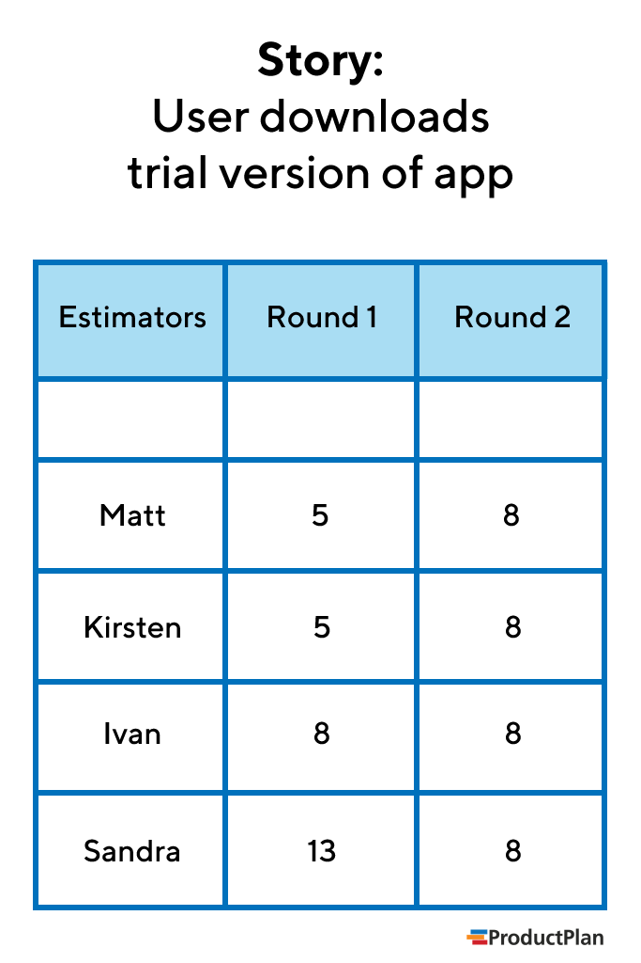 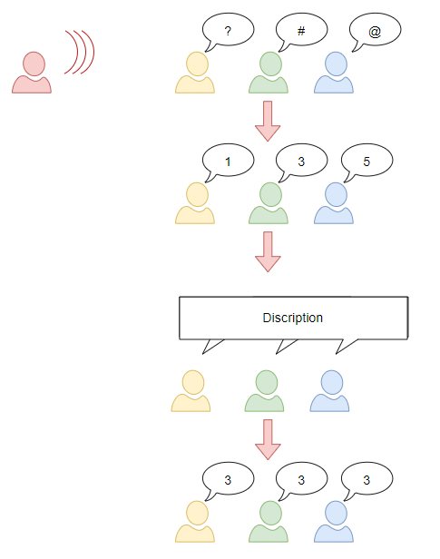

HÌNH 1.1. : Ví dụ minh họa về Planning Poker

Bước 1: Phát thẻ

Những người tham gia đều được phát một bộ bài (hoặc chip) giống hệt nhau, mỗi bộ có một số khác nhau. Một trình tự phổ biến là dãy Fibonacci: 0, 1, 2, 3 , 5, 8, 13, 21.

Các bộ bài có giới hạn, với khoảng cách tăng vọt đáng kể, vì mục đích là để tất cả những người tham gia đạt được số lượng đồng thuận cho mỗi vấn đề. Nếu người tham gia có quá nhiều lựa chọn ( ví dụ, mỗi số từ 1 đến 50 )sẽ làm cho quá trình không hiệu quả.

Bước 2: Đọc vấn đề

Sau đó, chủ sở hữu (hoặc có thể là người quản lý) sẽ đọc to từng vấn đề cho cả nhóm nghe.

Bước 3: Thảo luận

Bây giờ, những người tham gia sẽ mô tả cách họ hình dung việc xử lý công việc, số lượng người mà họ ước tính sẽ tham gia, bộ kỹ năng nào sẽ được yêu cầu và nếu có bất kỳ trở ngại nào mà họ hình dung là tiến độ chậm lại. Nhóm cũng sẽ sử dụng thời gian này để đặt câu hỏi về vấn đề đó.

Bước 4: Ước tính và chia sẻ

Sau khi mọi người đã nói và nhận được câu trả lời bất kỳ câu hỏi nào, mỗi người sẽ bí mật chọn một thẻ từ bộ bài để đại diện cho ước tính của họ về vấn đề đó. Khi tất cả mọi người đã sẵn sàng, tất cả những người tham gia sẽ tiết lộ thẻ của họ cùng một lúc.

Thẻ của người tham gia càng cao, người tham gia đó ước tính vấn đề đó sẽ hoàn thành càng khó. Ngược lại, thẻ của người tham gia càng thấp, người tham gia đó đang ước tính vấn đề đó sẽ hoàn thành dễ dàng

Bước 5: Làm việc hướng tới sự đồng thuận

Nếu tất cả những người tham gia tiết lộ cùng một thẻ, thì số đó sẽ trở thành đồng thuận. Nhóm có thể chuyển sang vấn đề tiếp theo.

Nhưng nếu các thẻ khác nhau, thì nhóm tiếp tục thảo luận về vấn đề đó. Những người có ước tính cao hơn (hoặc thấp hơn) so với phần còn lại của nhóm sẽ giải thích lý do của họ và cố gắng thuyết phục đồng nghiệp thấy vị trí của họ.

Khi nhóm đã kết thúc thảo luận mới này, mọi người sẽ xem xét lại các thẻ của mình và chọn giữ nguyên lựa chọn trước đó hoặc chọn một bài mới. Tất cả những người tham gia sẽ lại tiết lộ thẻ của họ cùng một lúc.

1. **Sơ đồ logic**

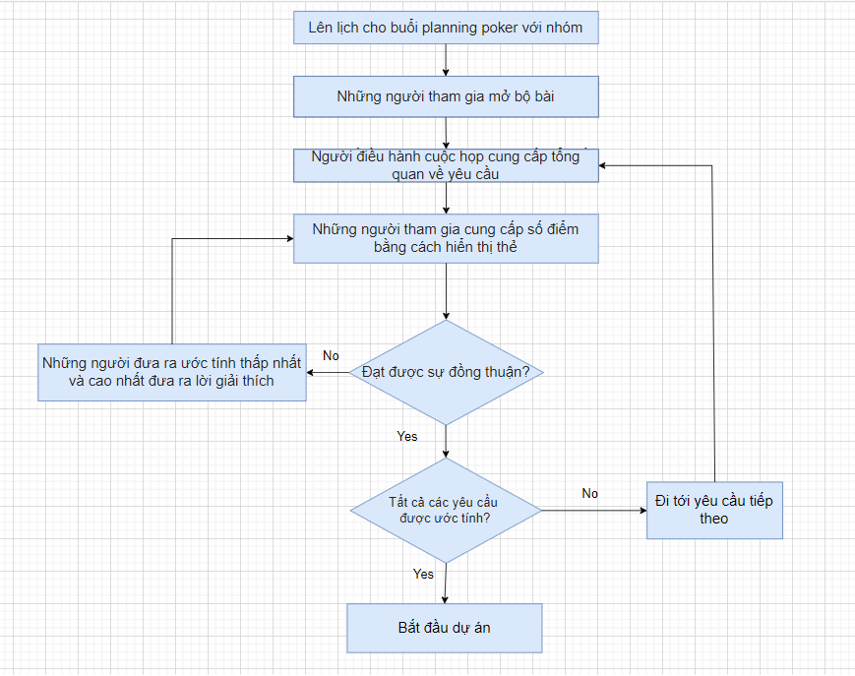

SƠ ĐỒ 1.1.3 : Logic

1. **Lợi ích**

* khuyến khích sự hợp tác và xây dựng nhóm.
* Sử dụng sức mạnh của tập thể, tránh trường hợp một thành viên chưa nhìn thấy hoặc có vấn đề không rõ về story được đồng đội bổ sung và đưa ra ước lượng thêm chính xác. Sau đó toàn bộ team clear hoàn toàn với các vấn đề có thể gặp phải đối với story này

1. **Hạn chế**

* Đạt được sự đồng thuận có thể tạo cho nhóm một cảm giác tự tin sai lầm. Họ có thể vẫn thiếu những phần thông tin quan trọng và ước tính của họ có thể vẫn bị sai lệch.
* Một người thống trị trong nhóm có thể ảnh hưởng quá mức đến những người tham gia khác. Nếu bạn không cẩn thận, nó có thể dẫn đến ước tính không phải do sự đồng thuận mà do ý chí quyết định.
* Nghiên cứu cho thấy một ước tính của nhóm có xu hướng lạc quan hơn so với dự báo mà các thành viên của nhóm sẽ đưa ra một cách cô lập. Bằng cách này, phần thảo luận của một cuộc họp lập kế hoạch chơi poker có thể dẫn đến việc một nhóm tự tin rằng họ có thể hoàn thành nhiều việc hơn với ít thời gian hơn họ thực sự có thể.
  1. **Lĩnh vực**
* Chuyên ngành: Hệ thống thông tin
* Chuyên môn: Xây dựng website game Planning Poker online
  1. **Yêu cầu lý thuyết**

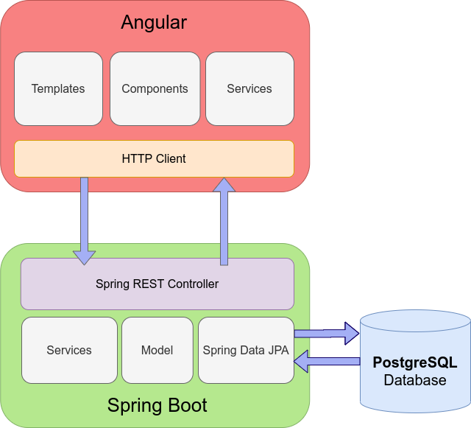

HÌNH 1.3 : Mô hình kiến trúc

* Tìm hiểu Websocket
* Tìm hiểu Spring boot
* Tìm hiểu CSDL PostgreSQL
* Tìm hiểu HTML/CSS/ bootstrap
* Tìm hiểu fameword Angular
  1. **Yêu cầu thực hành**
* Thiết kế CSDL với PostgreSQL
* Xây dựng website với các chức năng:
  + Đăng nhập, đăng ký
  + Gửi mail
  + Tạo game
  + Chơi game
  + Sử dụng websocket để giao tiếp 2 chiều giữa client và server
  + Xem lịch sử chơi game
  + Trích xuất file CSV
  + Quản lý người dùng
  + Quản lý Game

# **CHƯƠNG 2: GIỚI THIỆU VỀ CÔNG NGHỆ VÀ CÔNG CỤ SỮ DỤNG**

**2.1 Giới thiệu về công nghệ**

**2.1.1 Giới thiệu về cơ sỡ dữ liệu PostgreSQL**

PostgreSQL là một hệ thống quản trị cơ sở dữ liệu quan hệ-đối tượng (object-relational database management system) có mục đích chung, hệ thống cơ sở dữ liệu mã nguồn mở tiên tiến nhất hiện nay.

PostgreSQL là một phần mềm mã nguồn mở miễn phí. Mã nguồn của phần mềm khả dụng theo license của PostgreSQL, một license nguồn mở tự do. Theo đó, bạn sẽ được tự do sử dụng, sửa đổi và phân phối PostgreSQL dưới mọi hình thức.

PostgreSQL không yêu cầu quá nhiều công tác bảo trì bởi có tính ổn định cao. Do đó, nếu bạn phát triển các ứng dụng dựa trên PostgreSQL, chi phí sở hữu sẽ thấp hơn so với các hệ thống quản trị dữ liệu khác.

**PostgreSQL** sở hữu một hệ tính năng đa dạng giúp hỗ trợ các nhà phát triển xây dựng app, các nhà quản trị bảo vệ toàn vẹn dữ liệu, và tạo ra một môi trường chịu lỗi [fault-tolerant](https://bizflycloud.vn/tin-tuc/fault-tolerance-la-gi-he-thong-chiu-loi-co-tac-dung-gi-20180716163002091.htm) giúp bạn quản lý dữ liệu bất kể tập dữ liệu lớn hay nhỏ. Bên cạnh hệ thống nguồn mở và miễn phí, PostgreSQL cũng có khả năng mở rộng tuyệt vời. Ví dụ, bạn có thể định nghĩa các kiểu dữ liệu riêng của bạn, xây dựng các hàm tùy chỉnh, hay viết mã từ các ngôn ngữ lập trình khác nhau mà không cần biên dịch lại cơ sở dữ liệu!

PostgreSQL tuân theo tiêu chuẩn SQL nhưng không mâu thuẫn với các tính năng truyền thống hay có thể dẫn đến các quyết định kiến trúc gây hại. Nhiều tính năng theo tiêu chuẩn SQL được hỗ trợ, tuy nhiên đôi khi có thể có cú pháp hoặc hàm hơi khác một chút.

Là hệ thống quản lý cơ sở dữ liệu quan hệ đối tượng, PostgreSQL cho phép thêm vào các tính năng tùy chỉnh được phát triển bằng các ngôn ngữ chương trình khác nhau như C/C , Java,...

**2.1.2 Giới thiệu về Java**

**2.1.2.1 Ngôn ngữ lập trình Java**

Java là ngôn ngữ lập trình bậc cao, được phát triển bởi Sun Microsystems, do James Gosling khởi xướng và phát hành vào năm 1995 như là một thành phần cốt lõi của nền tảng Java của Sun Microsystems (Java 1.0 [J2SE]). Java chạy trên rất nhiều nền tảng khác nhau, như Windows, Mac và các phiên bản khác nhau của UNIX.

Phiên bản mới nhất của Java Standard Edition là Java SE 8. Với sự tiến bộ của Java và sự phổ biến rộng rãi của nó, nhiều cấu hình đã được xây dựng để phù hợp với những loại nền tảng khác nhau. Ví dụ: J2EE cho các ứng dụng doanh nghiệp, J2ME cho các ứng dụng di động.

Các phiên bản J2 mới được đổi tên thành Java SE, Java EE và Java ME. Java được đảm bảo là có thể Write Once, Run Anywhere (viết 1 lần, chạy ở khắp mọi nơi).

#### **2.1.2.2 Các tính năng của Java**

* **Hướng đối tượng**: Trong Java, tất cả đều là một Object. Java có thể mở rộng và bảo trì dễ dàng bởi nó được xây dựng dựa trên mô hình Object.
* **Nền tảng độc lập:** Khi được biên dịch, Java không được biên dịch thành ngôn ngữ máy trên nền tảng cụ thể mà thay vào mã byte – một nền tảng độc lập. Mã byte này được thông dịch từ máy ảo (JVM) trên một nền tảng nào đó mà nó đang chạy.
* **Đơn giản:** Java được thiết kế đơn giản, dễ học. Chỉ hiểu khái niệm cơ bản về OOP Java, để trở thành master về java rất dễ.
* **Bảo mật:** Tính năng an toàn của Java cho phép phát triển các hệ thống không virus, không giả mạo, việc xác thực dựa trên mã hoá khóa công khai.
* **Kiến trúc – trung lập:** Trình biên dịch của Java tạo ra các định dạng tệp đối tượng kiến trúc trung lập, khiến mã biên dịch được thực thi trên nhiều bộ vi xử thông qua hệ điều hành Java.
* **Portable:** Một loại kiến trúc trung lập, phụ thuộc vào việc thực hiện, là những đặc điểm chính khi nói về Portable của Java. Các trình biên dịch tại Java được viết bằng ANSI C với ranh giới Portable gọn gàng, gọi là Subset POSIX, bạn có thể mang Byte Code của Java lên bất cứ một nền tảng nào.
* **Mạnh mẽ:** Java luôn nỗ lực loại trừ các tình huống dễ bị lỗi thông qua việc kiểm tra lỗi tại thời điểm biên dịch và kiểm tra lỗi tại runtime.
* **Đa luồng:** Giúp tạo ra các chương trình thực hiện cùng lúc nhiều tác vụ, cho phép các nhà phát triển xây dựng ứng dụng tương tác chạy trơn tru hơn.
* **Thông dịch:** Các mã byte Java được dịch trực tiếp tới các máy tính gốc và không được lưu trữ ở bất cứ đâu.
* **Hiệu năng cao:** Khi sử dụng trình biên dịch Just-In-Time, Java cho phép thực hiện hiệu năng cao.
* **Phân tán:** Java được sử dụng thiết kế cho môi trường phân tán của Internet.
* **Năng động:** Java năng động hơn C hoặc C++  do được thiết kế với mục đích thích ứng môi trường đang phát triển. Các chương trình Java sở hữu lượng lớn thông tin tại runtime có thể được sử dụng để xác minh hay giải quyết các truy cập vào các đối tượng tại runtime.

**2.1.3 Giới thiệu về angular**

Angular là một JavaScript framework dùng để viết giao diện web (Front-end). Đây là một sản phẩm được viết bởi Misko Hevery và một người bạn của anh là Adam Abrons. Sau đó, chính thức “ra mắt” vào 20/10/2010. Hiện tại, sản phẩm này đang được Google duy trì.

Angular là một bộ Javascript Framework rất mạnh. Lập trình viên (developer) thường sử dụng Angular để xây dựng project Single Page Application (SPA).

Angular hoạt động dựa trên các thuộc tính mở rộng HTML (các atributes theo quy tắc của Angular). Framework mã nguồn mở hoàn toàn miễn phí này được hàng ngàn developers trên thế giới ưa chuộng và sử dụng.

**2.1.4 Giới thiệu về web socket**

**Socket** là một endpoint (điểm kết thúc) của liên kết giao tiếp hai chiều giữa hai chương trình chạy trên internet cho phép quy trình này “nói chuyện” với 1 quy trình khác. Khi muốn kết nối giữa một máy tính  và máy chủ dữ liệu bắt buộc phải đi qua các lớp socket sau đó được các tầng TCP định danh

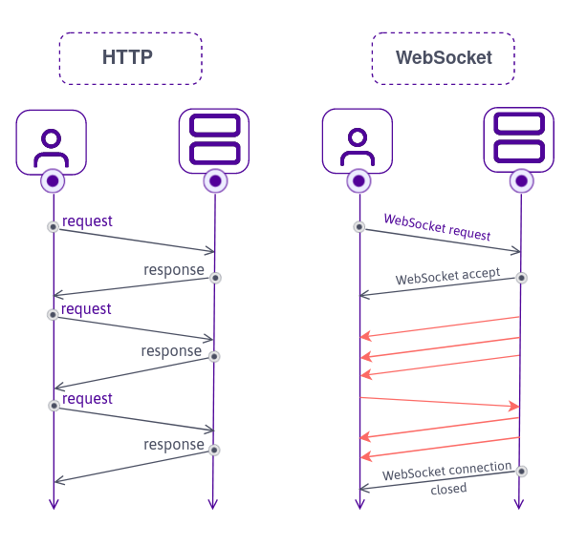

HÌNH 2.1.4. : Giới thiệu về Web Socket

**WebSocket** là một **phương thức hỗ trợ giao tiếp 2 chiều giữa client (một chương trình hoặc một thiết bị) và server (máy chủ)** bằng cách sử dụng một tầng TCP socket. Khi chưa có WebSocket client và máy chủ giao tiếp với nhau chỉ 1 chiều qua giao thức HTTP đồng thời data trả về chưa rất nhiều dữ liệu header nên rất chậm. **WebSocket giúp client và server (máy chủ) có thể cùng gửi yêu cầu và trả về dữ liệu cùng lúc song song với nhau.**

**Công dụng WebSocket:**

* Cho phép client và server giao tiếp realtime 2 chiều
* Giảm kích thước của HTTP header từ 500-1000 lần. Một header request của HTTP có kích thước khoản 871 byte thì chỉ còn 2 byte khi được gửi request bằng WebSocket
* Giảm độ trễ của network nên các ứng dụng yêu cầu độ realtime như gọi video, chơi game trực tuyến,... sẽ được hỗ trợ tốt hơn.

**Nhược điểm WebSocket:**

* Websocket chưa được hỗ trợ trên tất cả các trình duyệt web
* Websocket là một TCP chứ không phải là 1 HTTP request nên việc không dễ sử dụng

**2.2 Giới thiệu về Công cụ sử dụng**

**2.2.1 Giới thiệu về Intellij**

IntelliJ IDEA là một IDE Java thông minh cung cấp một sự kết hợp mạnh mẽ của các công cụ phát triển phần mềm. IntelliJ IDEA là công cụ nhằm tạo ra những dự án lập trình cho điện thoại hoặc cho khả năng mã hóa sâu sắc và điều hướng nhanh, phần mềm này còn cung cấp cho người dùng một danh sách các biểu tượng và ký hiệu phục vụ trong công việc lập trình của người dùng. Chức năng của IntelliJ IDEA được tiếp tục mở rộng bởi người dùng và bên thứ ba thông qua các plugin. IntelliJ IDEA cung cấp hỗ trợ cho Java EE, Spring / Hibernate và các ngăn xếp công nghệ khác.

**Lợi ích chính của phần mềm IntelliJ IDEA:**

* Cho phép các nhà phát triển tập trung phát triển và quản lý tất cả các tác vụ thông thường.
* Cho phép viết, gỡ lỗi, tái cấu trúc, kiểm tra và tìm hiểu mã của bạn mà không bị ảnh hưởng.
* Xử lý liền mạch cơ sở mã hỗn hợp của Java, Ruby, Groovy, Python và Scala.
* Tự động duy trì chất lượng mã.
* Theo dõi và sửa lỗi trên tất cả các cấp độ – từ các câu đến kiến trúc tổng thể.
* Tạo mã “sạch”, nhanh chóng thực hiện mã trong thời gian ngắn nhất.
* Được thiết kế để làm việc trên tất cả các quy mô – từ cá nhân đến doanh nghiệp.
* Hỗ trợ tất cả các ngôn ngữ, công nghệ và framework chính.
* Làm việc với các hệ thống điều khiển phiên bản phổ biến và TeamCity, server tích hợp liên tục.

### **2.2.2 Visual Studio Code**

#### **2.2.2.1 Tổng quan Visual Studio Code**

Là một trình biên tập lập trình code miễn phí dành cho Windows, Linux và macOS, Visual Studio Code được phát triển bởi Microsoft. Nó được xem là một sự kết hợp hoàn hảo giữa IDE và Code Editor. Visual Studio Code hỗ trợ chức năng debug, đi kèm với Git, có syntax highlighting, tự hoàn thành mã thông minh, snippets, và cải tiến mã nguồn. Nhờ tính năng tùy chỉnh, Visual Studio Code cũng cho phép người dùng thay đổi theme, phím tắt, và các tùy chọn khác.

#### **2.2.2.2 Một số tính năng Visual Studio Code**

* Hỗ trợ web: Visual Studio Code hỗ trợ nhiều ứng dụng web. Ngoài ra, nó cũng có một trình soạn thảo và thiết kế website.
* Màn hình đa nhiệm: Người dùng Visual Studio Code có thể mở cùng lúc nhiều tệp tin và thư mục – mặc dù chúng không hề liên quan với nhau.
* Hỗ trợ nhiều ngôn ngữ lập trình: Visual Studio Code hỗ trợ nhiều ngôn ngữ lập trình như C/C++, C#, F#, Visual Basic, HTML, CSS, JavaScript, … Vì vậy, nó dễ dàng phát hiện và đưa ra thông báo nếu chương chương trình có lỗi.
* Hỗ trợ đa nền tảng: Các trình viết code thông thường chỉ được sử dụng hoặc cho Windows hoặc Linux hoặc Mac Systems. Nhưng Visual Studio Code có thể hoạt động tốt trên cả ba nền tảng trên.
* Cung cấp kho tiện ích mở rộng: Trong trường hợp lập trình viên muốn sử dụng một ngôn ngữ lập trình không nằm trong số các ngôn ngữ Visual Studio hỗ trợ, họ có thể tải xuống tiện ích mở rộng. Điều này vẫn sẽ không làm giảm hiệu

**CHƯƠNG 3: PHÂN TÍCH, THIẾT KẾ HỆ THỐNG THÔNG TIN**

## 3.1 Mô hình chức năng nghiệp vụ (BFD)

Chức năng là công việc mà tổ chức cần làm và được phân theo nhiều mức từ tổng hợp đến chi tiết.

Mỗi chức năng có một tên duy nhất, các chức năng khác nhau phải có tên khác nhau. Để xác định tên cho các chức năng, có thể bàn luận và nhất trí với người sử dụng.

Hình thức biểu diễn: Hình chữ nhật:

|  |
| --- |
| Tên chức năng |

Mỗi chức năng được phân rã thành các chức năng con. Các chức năng con có quan hệ phân cấp với chức năng cha.

Biểu diễn mối quan hệ phân cấp chức năng như sau



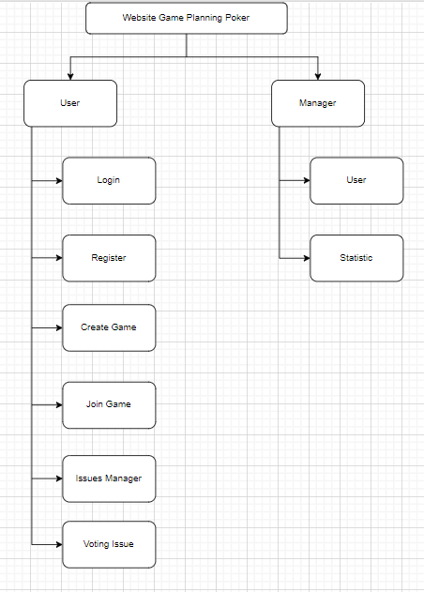

SƠ ĐỒ 3. : Chức năng nghiệp vụ

## 3.2 Sơ đồ ngữ cảnh

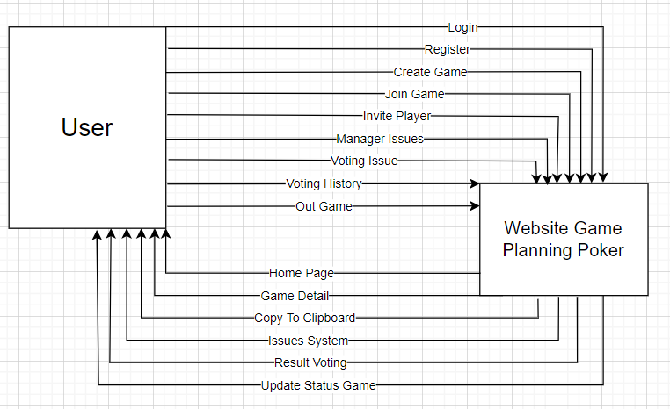

SƠ ĐỒ 3. : Sơ đồ ngữ cảnh

## 3.3 Thiết lập mô hình thực thể ERD

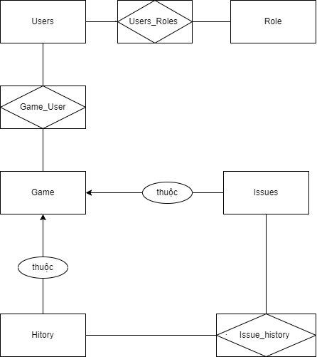

SƠ ĐỒ 3. : mô hình thực thể ERD

### **3.3.1 Xác định thực thể**

* **Users** (**id**, name, email)
* **Game** (**id**, name)
* **Issues** (**id**, name)
* **Role** (**id**, name)
* **History** (id)

### **3.3.2 Mô hình dữ liệu quan hệ**

* **Users** (**id**, displayName, email, name, date_of_birth, address, phone)
* **Game** (**id**, name, url)
* **Issues** (**id**, name, description, is_delete, key, link, status, title , id_game)
* **Role** (**id**, name)
* **Users**_**Roles** (user_id, role_id)
* **Game**_**User**(id_game, id_user, flip_card, point, reveal)
* **History**_**Issue** (id_history, id_issue, average, players_total, players_voted, time)
* **History** (id, id_game)

## 3.4 Thiết kế dữ liệu

### **3.4.1 Mô hình Diagram**

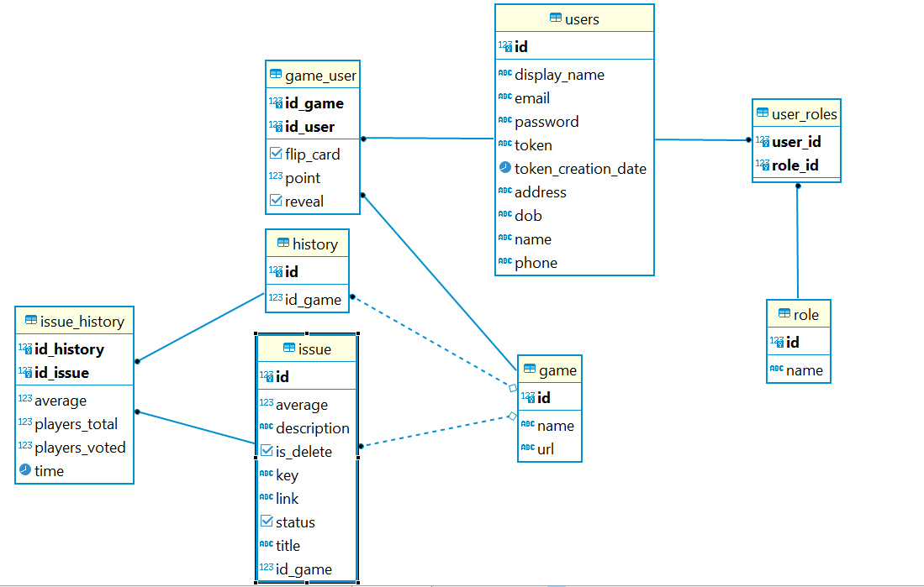

SƠ ĐỒ 3.4. :Mô hình Diagram

### **3.4.2 Từ điển dữ liệu**

* User:

|  |  |  |  |  |  |  |  |
| --- | --- | --- | --- | --- | --- | --- | --- |
| STT | Tên trường | Kiểu dữ liệu | Diễn giải | Khóa duy nhất | Khóa chính | Khóa ngoại | Not null |
| 1 | Id | bigserial | Mã người dung |  | x |  | x |
| 2 | displayName | Varchar(255) | Tên hiển thị trên màn hình |  |  |  | x |
| 3 | email | Varchar(255) | Email | X |  |  | x |
| 4 | password | Varchar(255) | Mật khẩu |  |  |  | x |
| 5 | Token | Varchar(255) | Chữ kí số |  |  |  |  |
| 6 | Token_creation_date | Datetime | Thời gian tạo token |  |  |  |  |
| 7 | Address | Varchar(255) | Địa chỉ |  |  |  |  |
| 8 | dob | Varchar(255) | Ngày sinh |  |  |  |  |
| 9 | name | Varchar(255) | Họ tên |  |  |  |  |

BẢNG 3.4.2. : Users

* Game

|  |  |  |  |  |  |  |  |
| --- | --- | --- | --- | --- | --- | --- | --- |
| STT | Tên trường | Kiểu dữ liệu | Diễn giải | Khóa duy nhất | Khóa chính | Khóa ngoại | Not null |
| 1 | Id | bigserial | Mã trò chơi |  | x |  | x |
| 2 | Name | Varchar(255) | Tên trò chơi |  |  |  | x |
| 3 | url | Varchar(255) | Địa chỉ game | x |  |  | x |

BẢNG 3.4.2. : Game

* Issue

|  |  |  |  |  |  |  |  |
| --- | --- | --- | --- | --- | --- | --- | --- |
| STT | Tên trường | Kiểu dữ liệu | Diễn giải | Khóa duy nhất | Khóa chính | Khóa ngoại | Not null |
| 1 | Id | bigserial | Mã vấn đề |  | x |  | x |
| 2 | average | Long | Điểm trung bình |  |  |  |  |
| 3 | Description | Varchar(255) | Mô tả |  |  |  |  |
| 4 | Is_delete | boolean | default: false |  |  |  |  |
| 5 | Key | Varchar(255) | Khóa |  |  |  | x |
| 6 | Link | Varchar(255) | Đường liên kết |  |  |  |  |
| 7 | status | Boolean | Trạng thái  Default: false |  |  |  |  |
| 8 | title | Varchar(255) | Tiêu đề |  |  |  |  |
| 9 | Id_game | Long | Mã trò chơi |  |  | x | x |

BẢNG 3.4.2. : Issues

* Role

|  |  |  |  |  |  |  |  |
| --- | --- | --- | --- | --- | --- | --- | --- |
| STT | Tên trường | Kiểu dữ liệu | Diễn giải | Khóa duy nhất | Khóa chính | Khóa ngoại | Not null |
| 1 | Id | bigserial | Mã quyền |  | x |  | x |
| 2 | name | Varchar(255) | Tên quyền  Default: ROLE_USER |  |  |  |  |

BẢNG 3.4.2. : Role

* User_Role:

|  |  |  |  |  |  |  |  |
| --- | --- | --- | --- | --- | --- | --- | --- |
| * STT | Tên trường | Kiểu dữ liệu | Diễn giải | Khóa duy nhất | Khóa chính | Khóa ngoại | Not null |
| 1 | User_id | Long | Mã người dung |  | x | x | x |
| 2 | Role_id | Long | Mã quyền |  | x | x | x |

BẢNG 3.4.2. : User_Role

* Game_User

|  |  |  |  |  |  |  |  |
| --- | --- | --- | --- | --- | --- | --- | --- |
| STT | Tên trường | Kiểu dữ liệu | Diễn giải | Khóa duy nhất | Khóa chính | Khóa ngoại | Not null |
| 1 | Id_game | Long | Mã trò chơi |  | x | x | x |
| 2 | Id_user | Long | Mã trò chơi |  | x | x | x |
| 3 | Flip_card | boolean | chọn card ,  default: false |  |  |  |  |
| 4 | Point | number | Điểm |  |  |  |  |
| 5 | reveal | boolean | Lật card,  Default: false |  |  |  |  |

BẢNG 3.4.2. : Game_User

* Issue_History:

|  |  |  |  |  |  |  |  |
| --- | --- | --- | --- | --- | --- | --- | --- |
| STT | Tên trường | Kiểu dữ liệu | Diễn giải | Khóa duy nhất | Khóa chính | Khóa ngoại | Not null |
| 1 | Id_history | Long |  |  | x | x | x |
| 2 | Id_issue | Long |  |  | x | x | x |
| 3 | Average | Long |  |  |  |  |  |
| 4 | Players_total | Long |  |  |  |  |  |
| 5 | Players_voted | Long |  |  |  |  |  |
| 6 | Time | Date |  |  |  |  |  |

BẢNG 3.4.2. : Issue_History

* History

|  |  |  |  |  |  |  |  |
| --- | --- | --- | --- | --- | --- | --- | --- |
| STT | Tên trường | Kiểu dữ liệu | Diễn giải | Khóa duy nhất | Khóa chính | Khóa ngoại | Not null |
| 1 | Id | bigserial |  |  | x |  | x |
| 2 | Id_game | Long |  |  |  | x |  |

BẢNG 3.4.2. : History

# **CHƯƠNG 4: DEMO CHƯƠNG TRÌNH**

1. **Màn hình landing page**

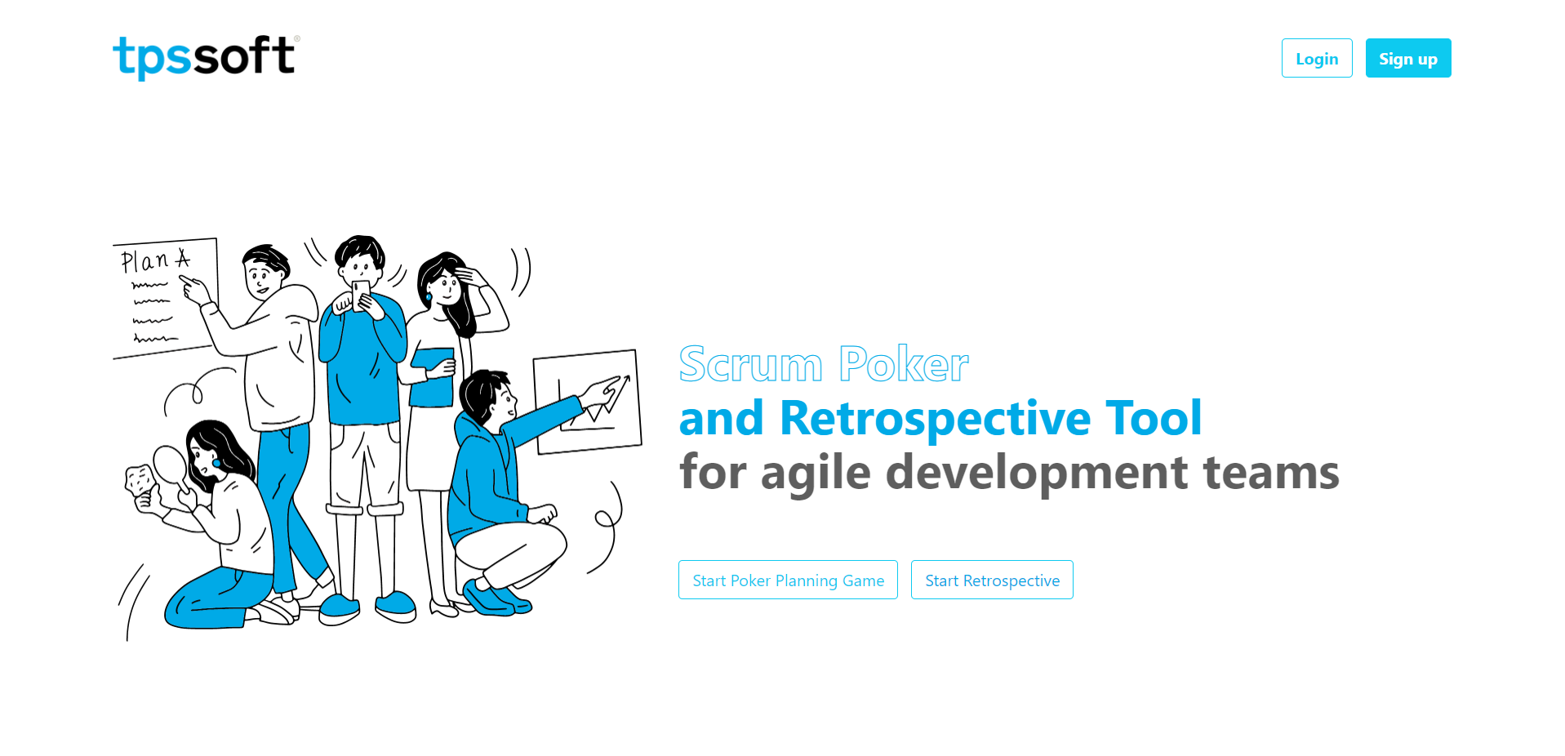

HÌNH 4. : Màn hình landning Page

Mô tả: Màn hình chính trước khi vào game, tại màn hình này t có các nút:

* + Login: khi nhấn vào sẽ hiện lên dialog đăng nhập
  + Sign Up: khi nhấn vào sẽ hiện lên dialog đăng ký
  + Start Planning Poker: khi nhấn vào, trang sẽ chuyển qua màn hình tạo game

1. **Màn hình đăng nhập**

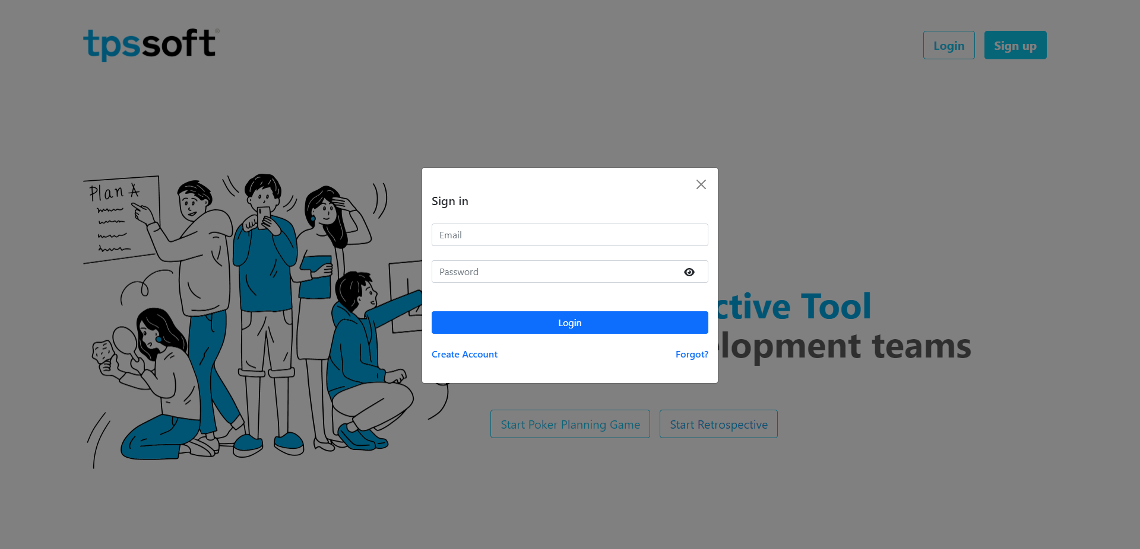

HÌNH 4. :Màn hình đăng nhập

Mô tả: Màn hình đăng nhập, gồm các trường:

* + Email: không được để trống, phải đúng định dạng email, Email phải trùng với email đã đăng ký trước đó.
  + Password: mật khẩu phải trùng với mật khẩu đã đăng ký, mật khẩu được ẩn, nhưng khi nhấn vào biểu tượng hình con mắt bên cạnh sẽ hiện lên.

1. **Màn hình đăng ký**

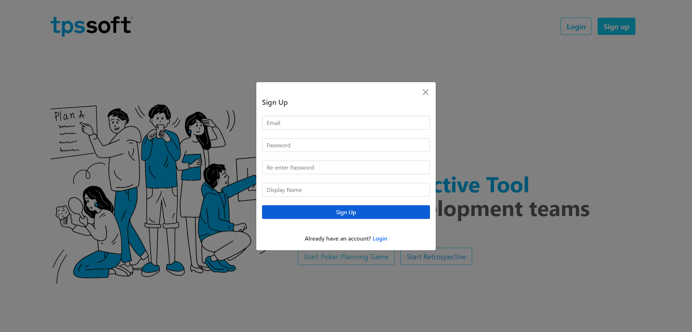

HÌNH 4. : Màn hình đăng,ký

Mô Tả: Màn hình đăng ký tài khoản với cái trường:

* + Email: địa chỉ mail, địa chỉ mail này không được trùng với email đã đăng kí trước đó của hệ thống, email không được để trống và đúng định dạng email.
  + Password: mật khẩu mà người dùng nhập vào, mật khẩu phải trên 8 kí tự, chứ chữ hoa, chữ thường, kí tự đặc biệt và số.
  + Re-enter Pasword: tại đây nhập lại mật khẩu trong trường Password.
  + Display Name: Tên hiện lên khi chơi game của người chơi

1. **Màn hình quên mật khẩu**

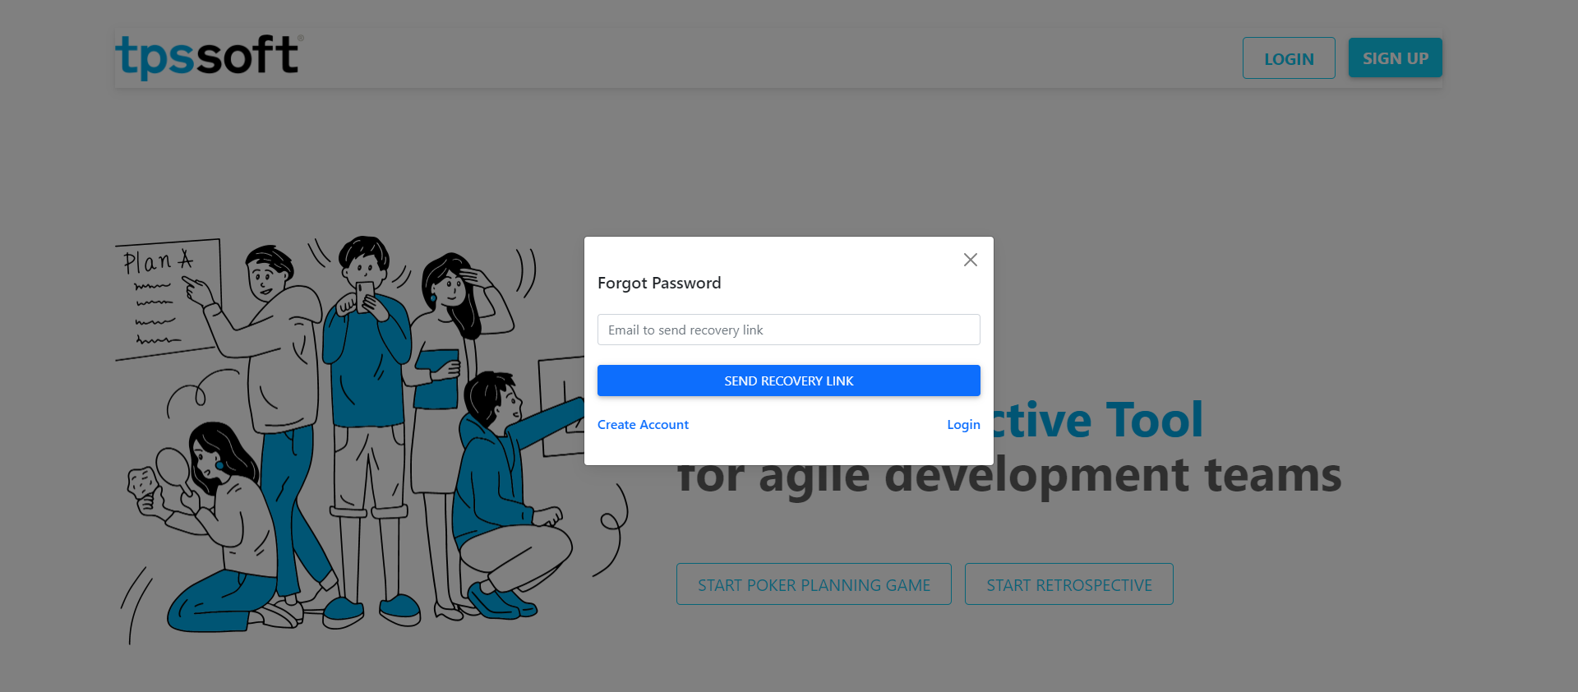

HÌNH 4. : Màn hình quên mật khẩu

Mô tả: Khi người chơi quên mật khẩu đăng nhập, nhấn vào nút forgot, dialog sẽ hiện lên với :

* + Email: nhập vào địa chỉ email.
  + Nút “send recovery link”: khi nhấn vào nút này hệ thống sẽ gửi link tới email được đã nhập ở trên

1. **Màn hình nhận mail**

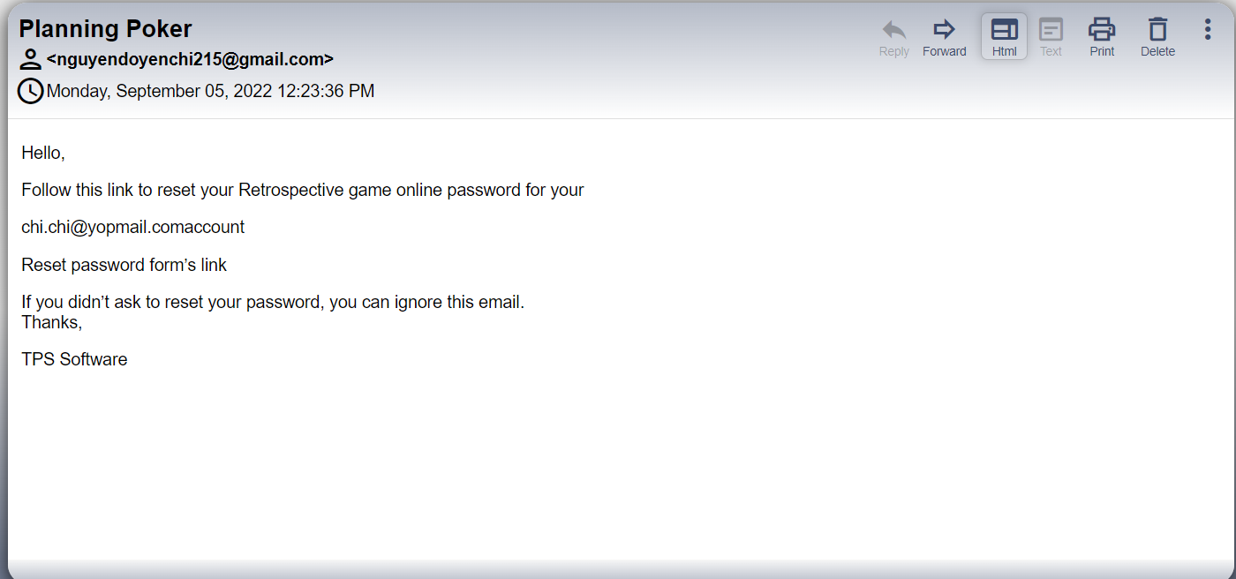

HÌNH 4. : Màn hình nhận mail

Mô tả: Người dùng vào mail để kiểm tra email mới. Nội dung email mới có 1 đường liên kết.

1. **Màn hình nhập lại mật khẩu mới**

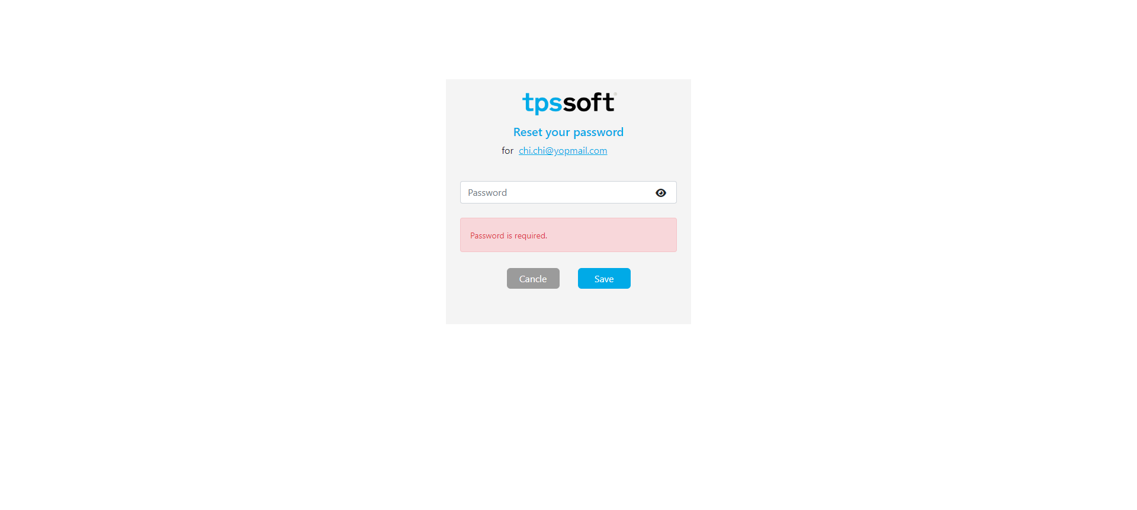

HÌNH 4. : Màn hình nhập mật khẩu mới

Mô tả: Khi người chơi nhấn vào đường liên kết trong email, đường liên kết đó sẽ dẫn người chơi tới trang game nhập mật khẩu mới. Tại đây, người chơi nhập lại mật khẩu mới theo đúng định dang và nhấn nút “save”, hệ thống sẽ chuyển qua trang “Landing page”.

1. **Màn hình tạo game**

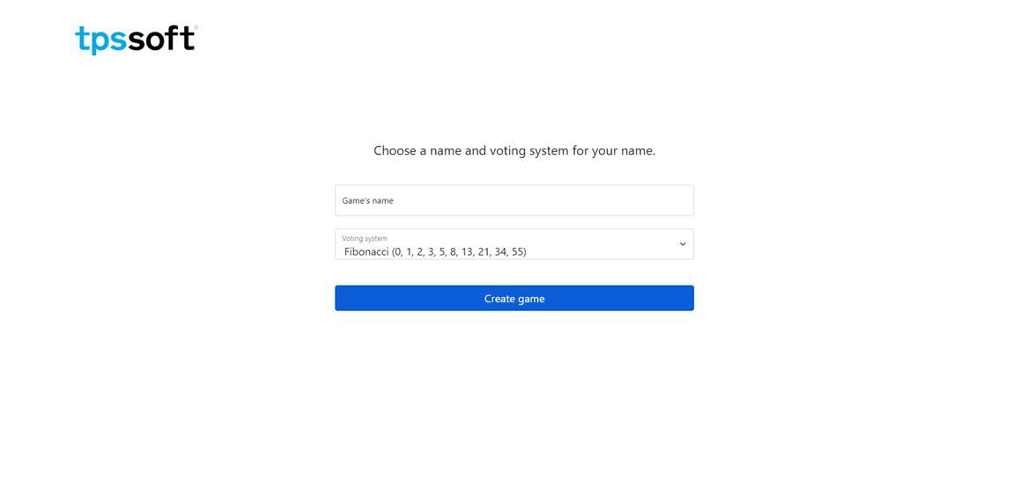

HÌNH 4. :Màn hình tạo game

Mô tả: Màn hình tạo game:

* + Game’s Name: khung nhập tên của game, trường này không được để trống
  + Voting System: đây là dãy số Fibonacci dãy số này được hệ thống set cứng
  + Nút Create game: khi nhấn vào nút này, hệ thống sẽ tự tạo ra 1 mã mode, sau đó người dùng được chuyển qua màn hình game.

1. **Màn hình game**

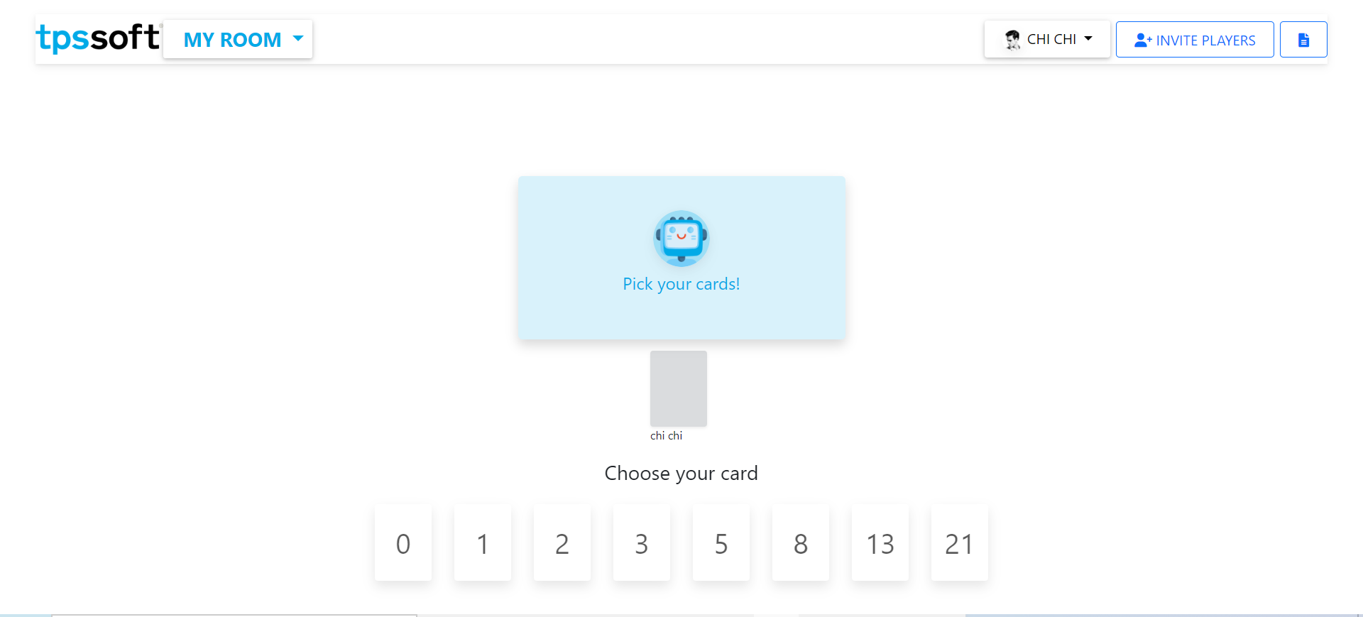

HÌNH 4. :Màn hình game

Mô tả: Màn hình game:

* + Đây là màn hình chính của game
  + Trong màn hình này chứa các thẻ bài theo thứ tự của dãy số Fibonacci (từ 1 đến 21)
  + Khi vừa vào màn hình game, mặc định người chơi không thể nhấn vào các thẻ bài được.

1. **Màn hình chọn card**

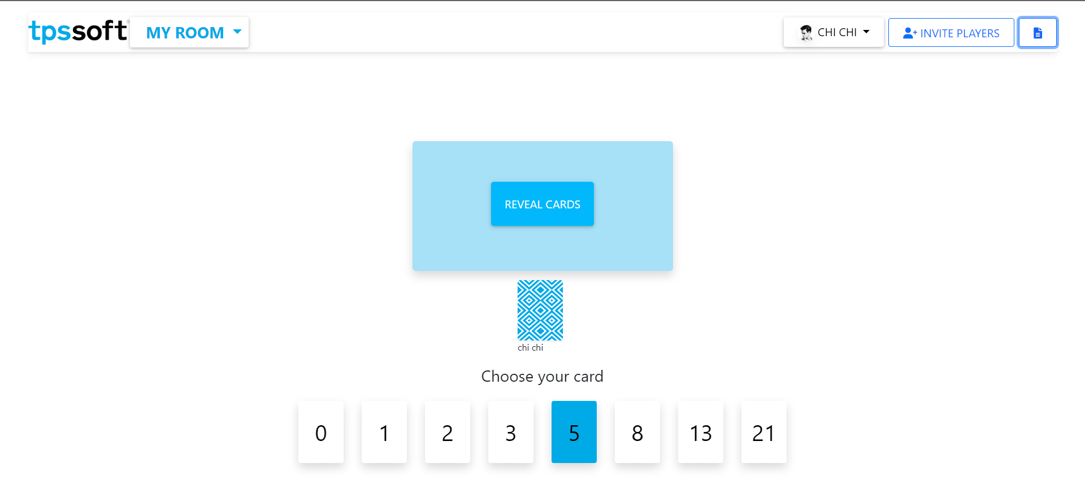

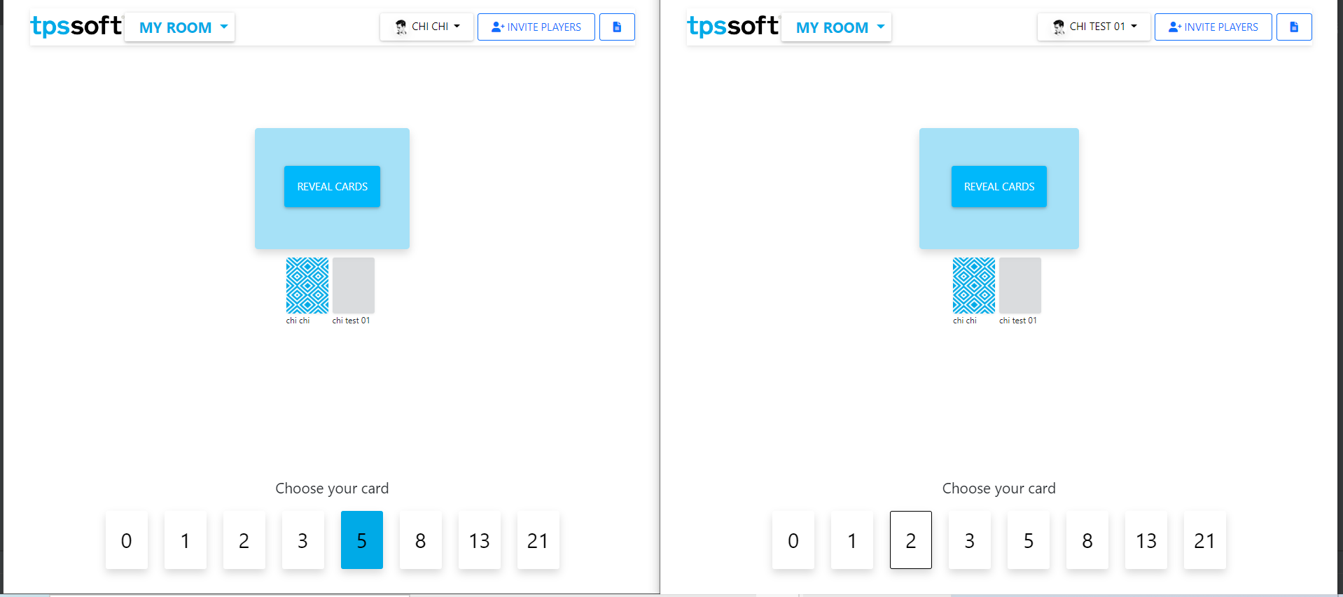

HÌNH 4. : Màn hình chọn card

Mô tả: Màn hình chọn thẻ bài:

* + Các thẻ bài hiện lên cho người chơi nhấn vào chỉ khi trong game này đang có issue đang được bỏ phiếu
  + Khi người chơi nhấn vào thẻ bài, lá bài được chọn sẽ có màu xanh, và trên màn hình hiển thị, lá bài tượng chưng cho người chơi đó sẽ hiển thị màu xanh như đã được lật up.
  + Lúc này, nút reveal card hiện lên.
  + Nút reveal Card chỉ hiện lên khi có ít nhất 1 người chơi đã chọn thẻ bài

1. **Màn hình lật card**

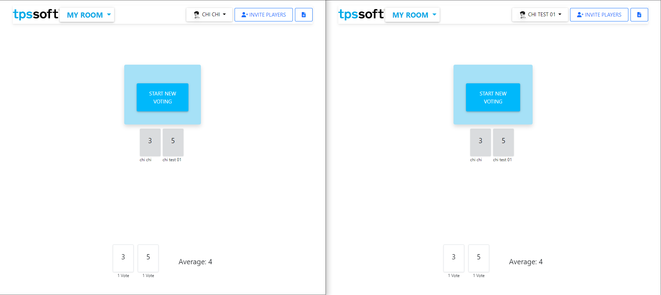

HÌNH 4. :Màn hình lật card

Mô tả: Màn hình lật card:

* + Khi người dùng nhấn vào nút Reveal card, hệ thống bắt đầu đếm ngược từ 3s.
  + Sau khi kết thúc 3 giây đếm ngược, màn hình kết quả sẽ hiện ra.
  + Tại đây, người chơi sẽ thấy được giá trị của các người chơi khác.

1. **Màn hình danh sách issue**

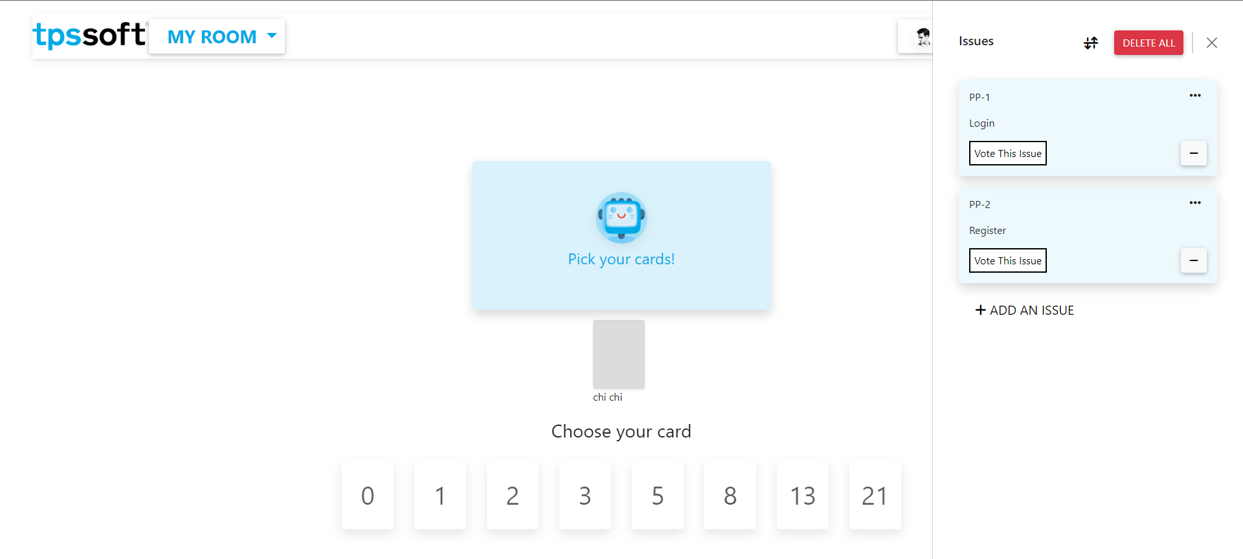

HÌNH 4. : Màn hình danh sách issue

Mô tả: Màn hình hiển thị ra danh sách Issue, trong game này có những Issue nào đều sẽ được hiện lên

1. **Màn hình tạo issue**

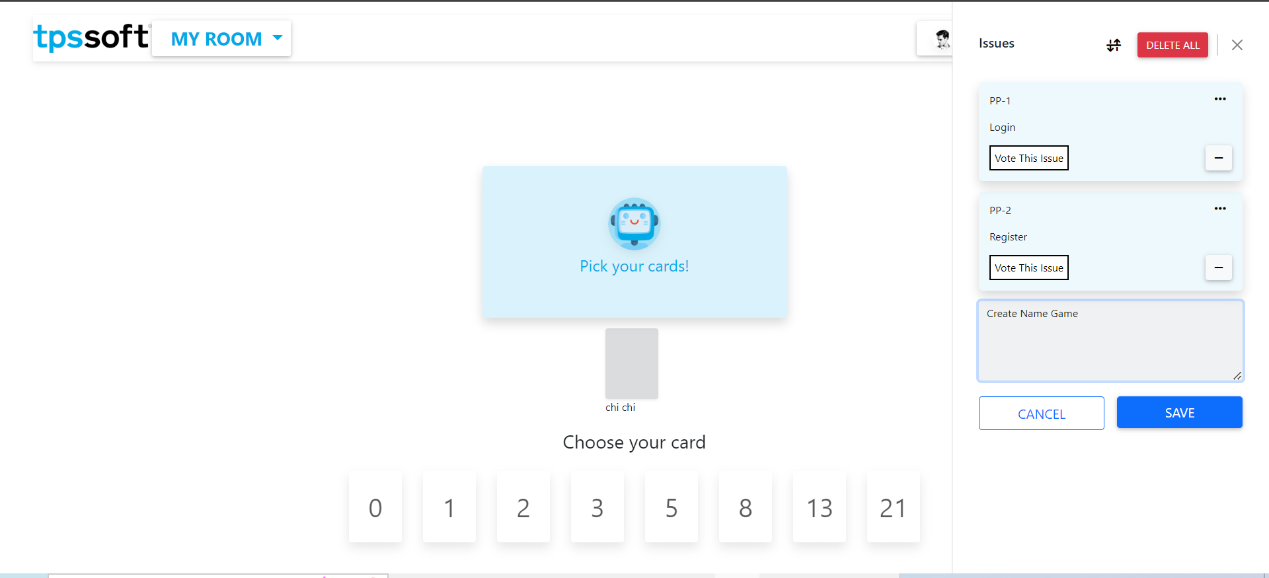

HÌNH 4. : Màn hình thêm mới Issue

Mô tả: Màn hình gồm thêm mới Issue:

* + Create new Issue: đây là tiêu đề của Issue đó, trường này không được trống
  + Nút Cancel: để hủy, không them issue nữa
  + Nút Save: Lưu Issue này vài hệ thống

1. **Màn hình chỉnh sửa issue**

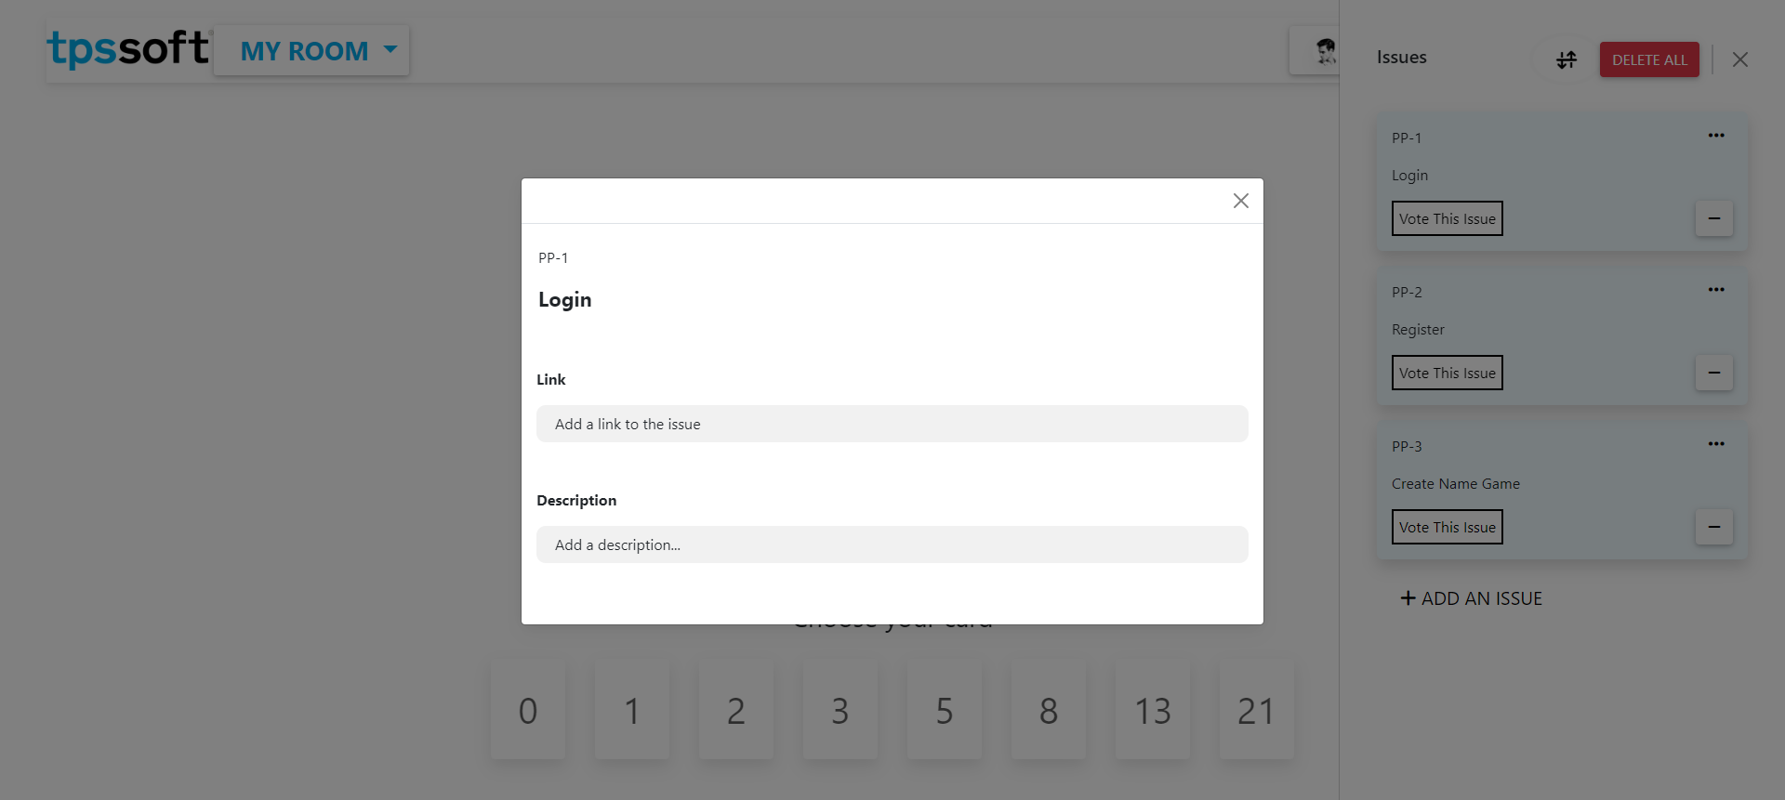

HÌNH 4. : Màn hình chỉnh sửa Issue

Mô tả: Màn hình chỉnh sửa Issue, gồm 4 trường:

* + Key: hệ thống tự động tang.
  + Title: Tiêu đề của Issue, có thể chỉnh sửa, khi nhấn vào tiêu đề, 2 nút “cancel” và “save” hiện ra.
  + Link: nơi gắn Link của Issue, có thể chỉnh sửa, khi nhấn vào tiêu đề, 2 nút “cancel” và “save” hiện ra.
  + Decription: phần mô tả thông tin của Issue đó, có thể chỉnh sửa, khi nhấn vào tiêu đề, 2 nút “cancel” và “save” hiện ra.

1. **Màn hình Vote Issue**

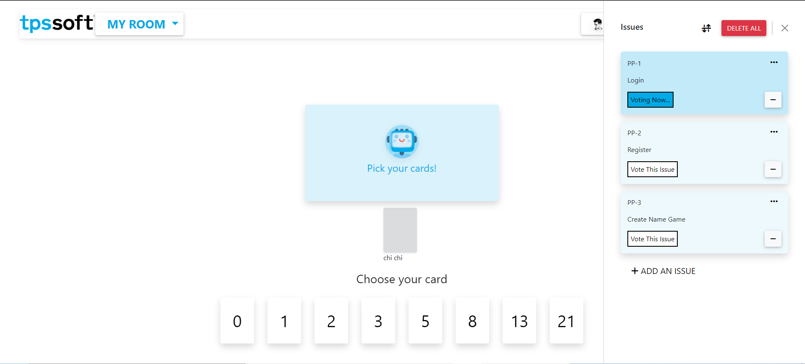

HÌNH 4. : Màn hình vote issue

Mô tả:

* + Khi người dùng muốn bầu chọn cho một vấn đề nào đó, nhấn vào nút “Voting Now….” Để bầu chọn cho vấn đề đó.
  + Sau khi bầu chọn cho Issue đó xong, hệ thống sẽ tư động bầu chọn cho issue tiếp theo.

1. **Màn hình xóa issue**

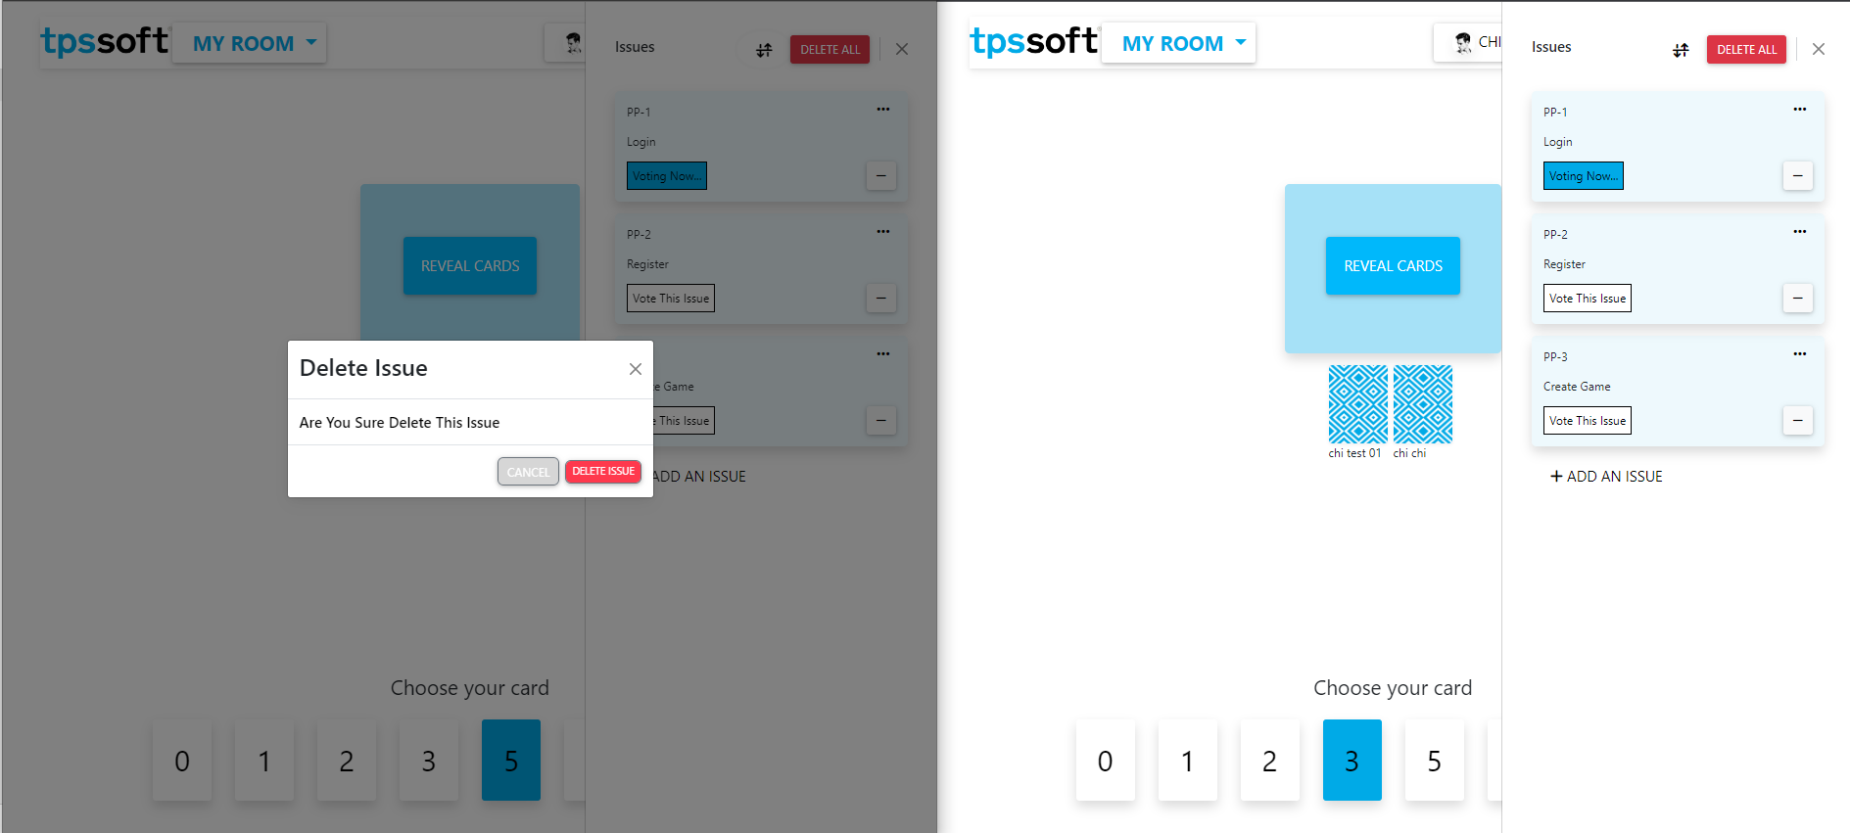

HÌNH 4. :Màn hình xóa Issue

Mô tả:

* + Khi người dùng muốn xóa một Issue bất kì, người dùng nhấn vào nút 3 chấm ngay Issue đó, sau đó nhấn vào nút “delete”, lúc này màn hình xác nhận hiện ra để hỏi người dùng có muốn xóa vấn đề đó không, nếu muốn xóa nhấn “Delete Issue” ngược lại nhấn “Cancel”.

1. **Màn hình xóa tất cả issue**

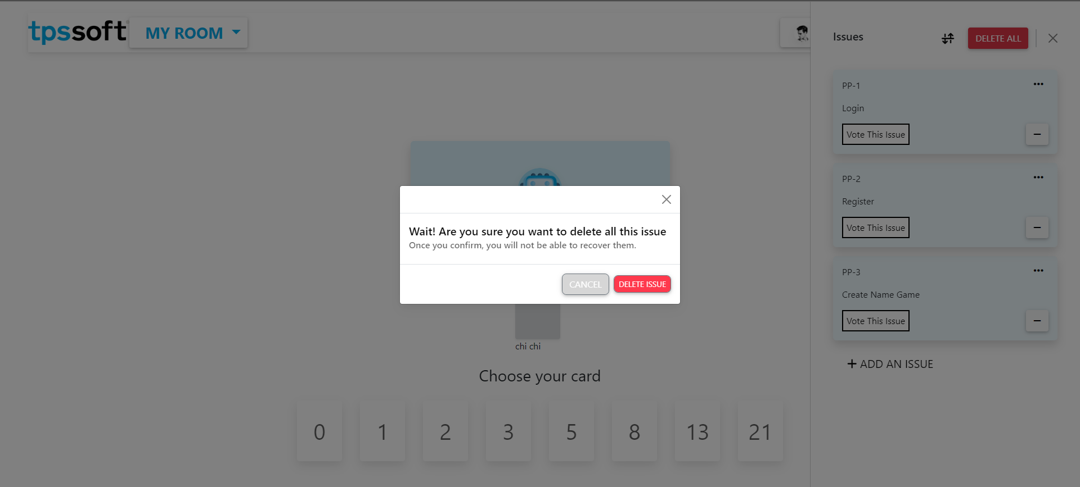

HÌNH 4. : Màn hình xóa tất cả Issue

Mô tả: Màn hình xóa tất cả Issue: tương tự như màn hình xóa một Issue.

1. **Màn hình xem lịch sử**

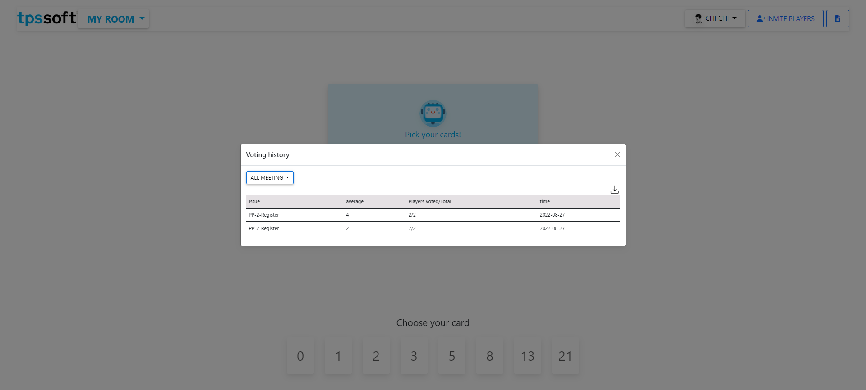

HÌNH 4. : Màn hình xem lịch sử

Mô tả: Màn hình xem lịch sử :

* + Khi người dùng nhấn vào nút “Voting history” màn hình xem lịch sử bầu chọn hiện ra.
  + Trong màn hình này: lịch sử trong buổi bầu chọn gồm có:
    - Name: gồm Key và Title của Issue đã bầu chọn.
    - Averger: Điểm trung bình của lần bình chọn cho Issue đó.
    - Player Vote/Total: Số người chơi trên tổng số người tham gia game.
    - Time: Thời igian tham bầu chọn cho Issue đó;.

1. **Màn hình xuất file CSV**

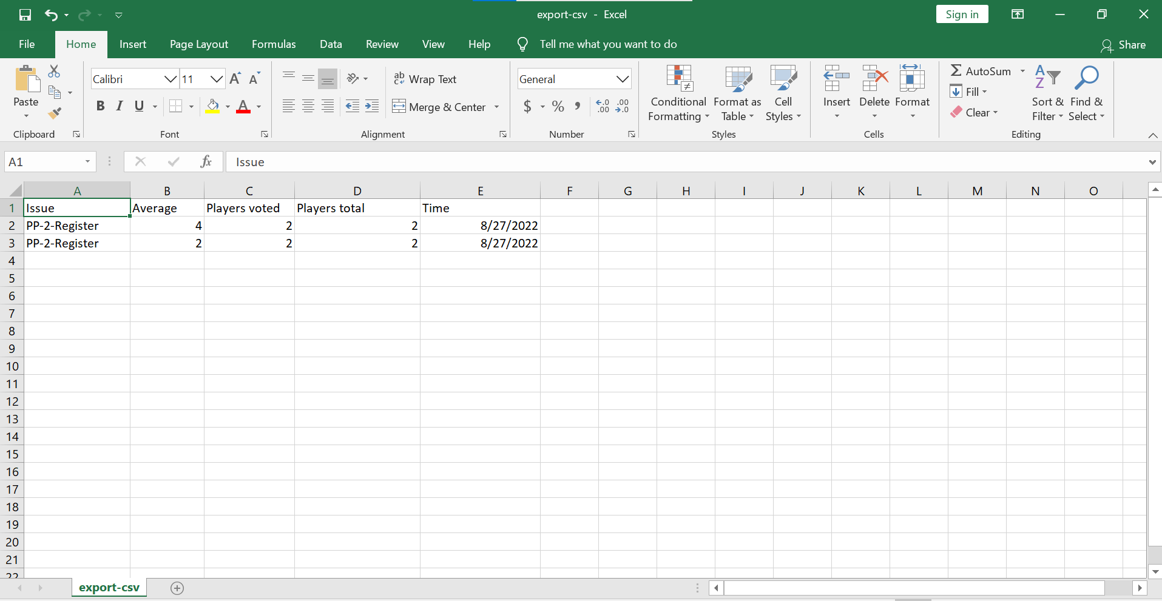

HÌNH 4. : Màn hình xuất file CSV

Mô tả:

* + Trong màn hình xem lịch sử bầu có biểu tượng hình tải xuống.
  + Nhấn vào biểu tượng đó, hệ thống sẽ xuất file .csv lưu vào máy.

1. **Màn hình invites player**

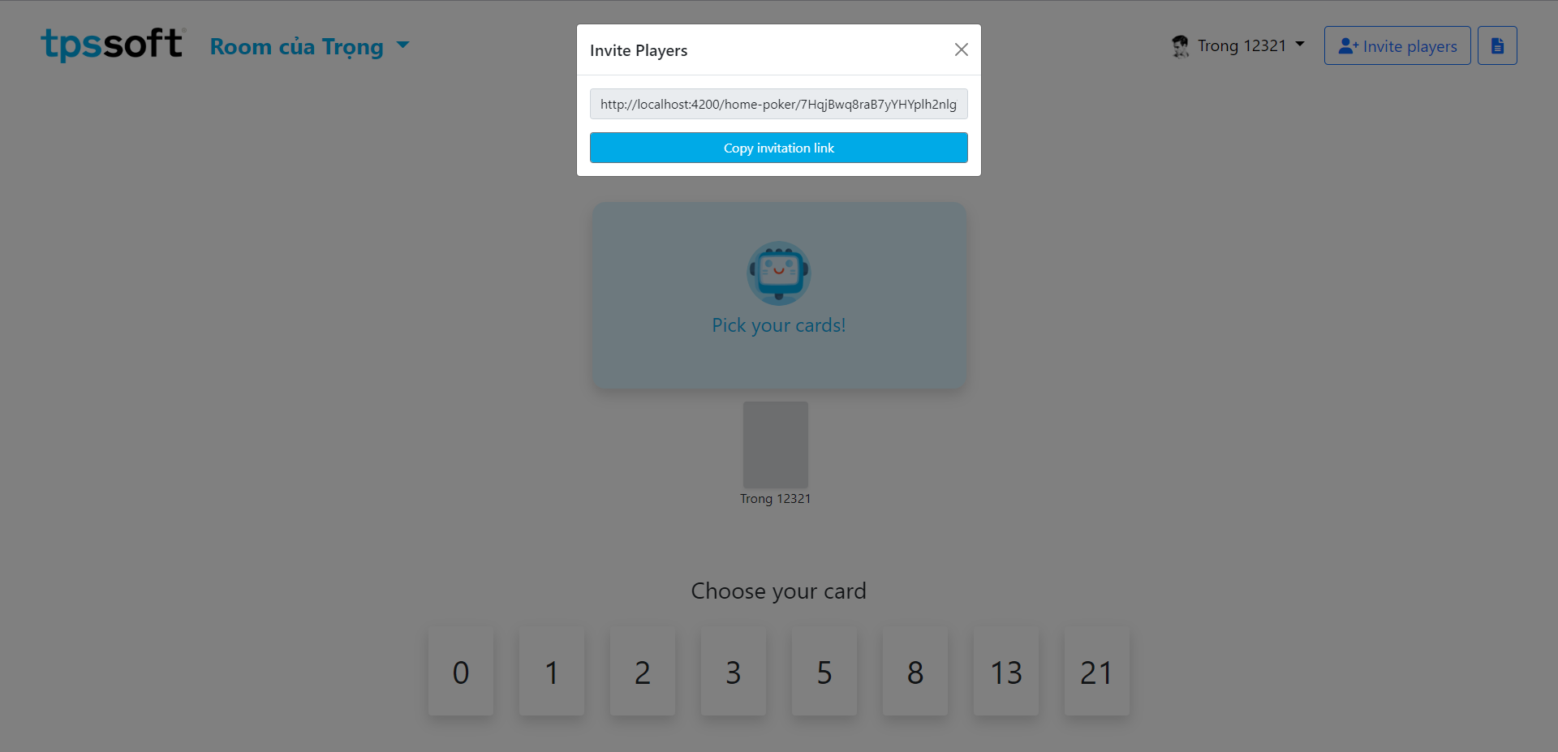

HÌNH 4. : Màn hình mời thêm người chơi

Mô tả:

* + Khi người dùng muốn lấy địa chỉ phòng có 2 cách. Lấy địa chỉ trực tiếp trên doman.
  + Nhấn vào nút INVITE PLAYER, màn hình sẽ hiện lên, sau đo nhấn vào nút “copy invitation link”. Lúc này địa chỉ sẽ được lưu vào bảng ghi tạm.

1. **Màn hình tham gia game**

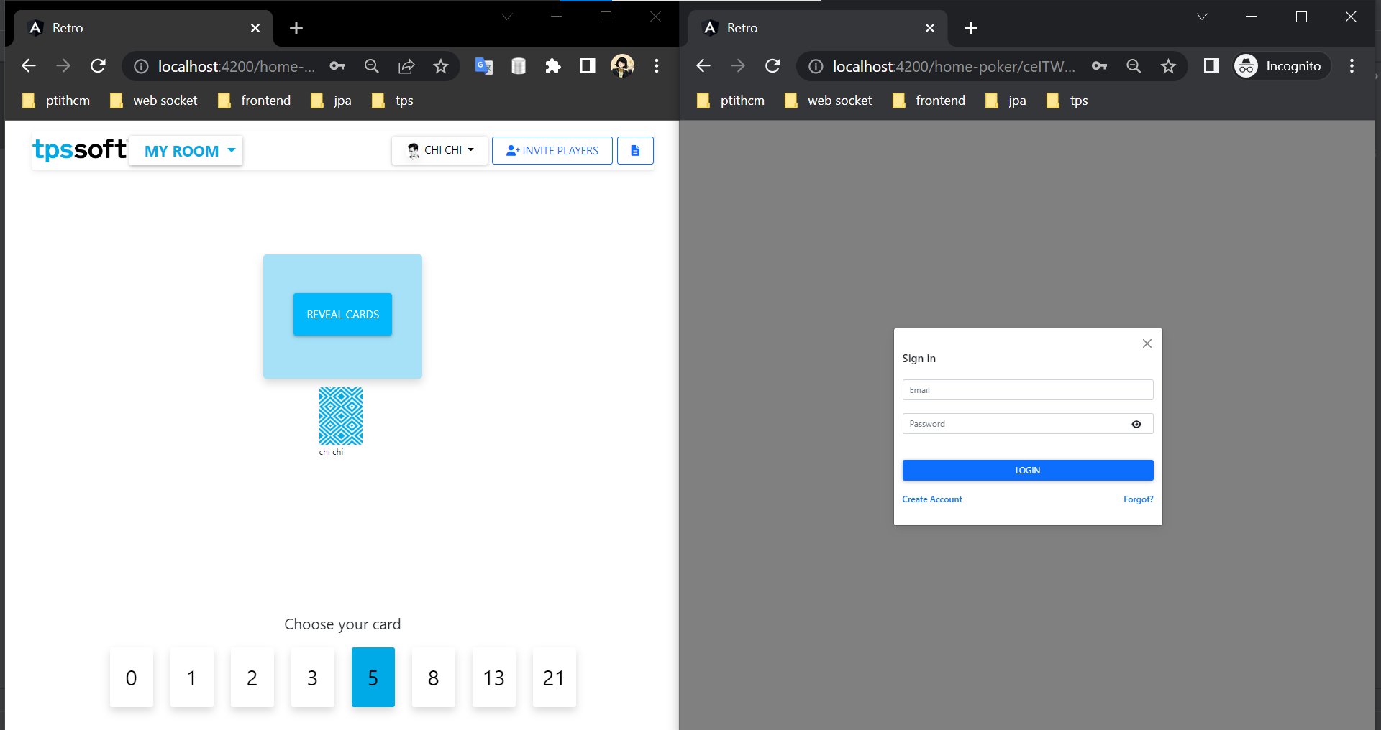

HÌNH 4. : Màn hình thêm người tham gia vào game

Mô tả:

* + Khi người chơi khác nhận được địa chỉ vào phòng. Nếu người này chưa đăng nhập, màn hình đăng nhập sẽ hiện lên, bắt người dùng đăng nhập, sau đó mới được vào game.
  + Nếu người này đã đăng nhập rồi, thì sẽ được vào game.

1. **Màn hình đăng nhập của Admin**

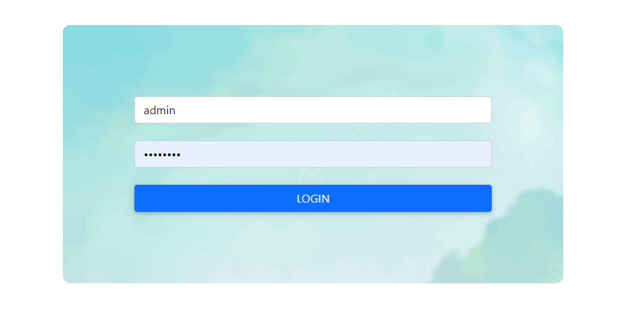

HÌNH 4. : Màn hình đăng nhập của admin

Mô tả: Admin đăng nhập bằng username là “admin” và password là “admin”.

1. **Màn hình tổng quát của website**

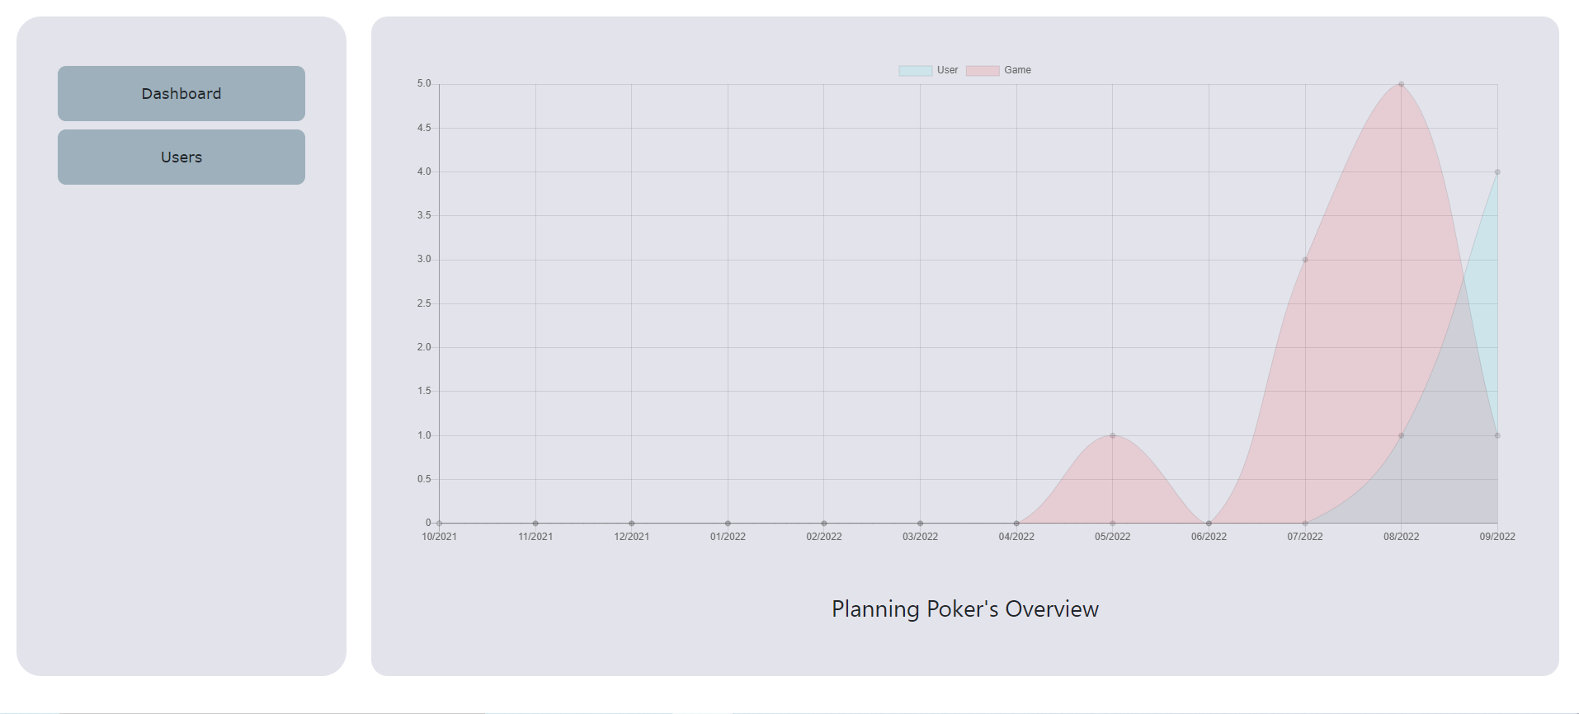

HÌNH 4. : Màn hình tổng quát game

Mô tả: Đây là biểu đồ thống kê lượng người đăng ký game và số game được tạo theo từng tháng, biểu đồ tính bắt đầu 12 tháng gần nhất kể từ thời điểm hiện tại của website:

* + Đường màu xanh thể hiện lượng người đăng ký game.
  + Đường màu hồng thể hiện số game đã được tạo trong tháng đó.

1. **Màn hình quản lý người dùng**

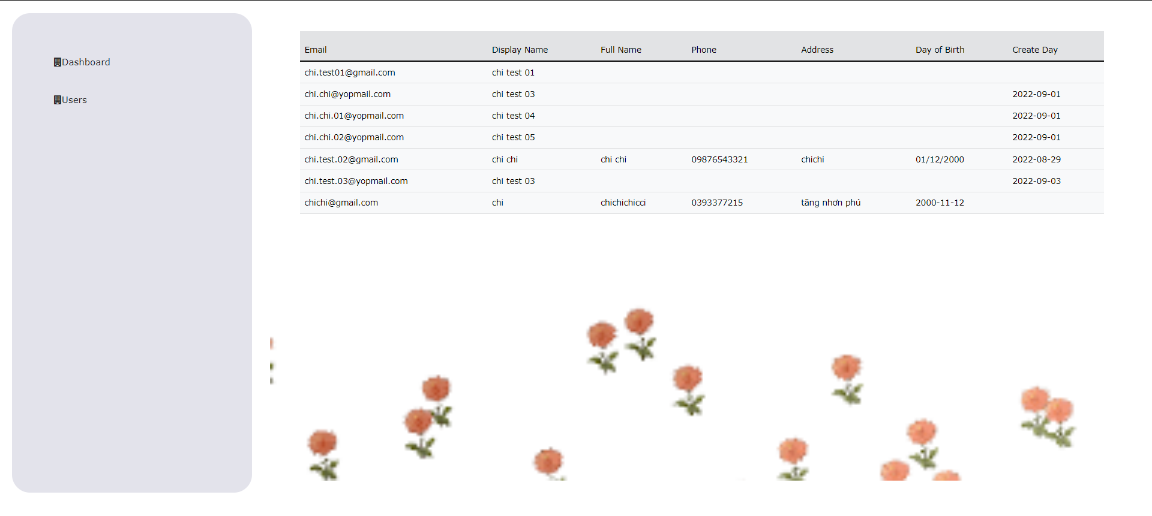

HÌNH 4. : Màn hình quản lý người dùng

Mô tả: Màn hình quản lý người dùng gồm các thông tin: email, display name, full name, phone, address, day of birth, create day.

# CHƯƠNG 5: KẾT LUẬN

## 5.1 Kết quả đạt được

* Xây dựng websites với những chức năng cơ bản và đơn giản nhất:
  + Đăng nhập, đăng ký tài khoản.
  + Xây dựng màn hình tạo game
  + Quản lý Issues
  + Chọn Card, lật card
* Thiết kế API và Socket có thể dử dụng phát triển mobile
* Giao diện đơn giản, thân thiện với người dùng.
* Trang web được thiết kế với tính năng thay đổi trạng thái theo thời gian thực, giúp người dung dễ dàng nhận biết sự thay đổi trên giao diên

## 5.2 Hạn chế

* Một số chức năng chưa được hoàn thiện
* Giao diện thao tác người dùng chưa tối ưu

## 5.3 Hướng phát triển

* Trên cơ sở kế thừa những gì đã đạt được, tiếp tục sửa chữa và khắc phục hạn chế mà đồ án đang hiện có.
* Hoàn thiện chương trình một cách tối ưu nhất để đem vào sử dụng thực tế và cho người dùng sử dụng một cách thuận tiện nhất.

**DANH MỤC TÀI LIỆU THAM KHẢO**

**Danh mục các Website tham khảo:**

1. JPA: baeldung.com
2. Web Socket: https://www.javaguides.net/2019/06/spring-boot-angular-8-websocket-example-tutorial.html
3. Planning poker: planningpokeronline.com
4. Postgres SQL: postgresql.org/docs